INFORME DE FISCALIZACIÓN AMBIENTAL

INSPECCIÓN AMBIENTAL

“SISTEMA DE NEUTRALIZACIÓN Y DEPURACIÓN DE RESIDUOS INDUSTRIALES LÍQUIDOS”
(GELYMAR S.A.)

DFZ-2014-253-X-RCA-IA

 | Nombre | Firma
Aprobado | Eduardo Rodríguez S.
Revisado | Juan Harries Muñoz
Elaborado | José Moraga Emhardt

Tabla de Contenidos
Tabla de Contenidos 2
1. RESUMEN. 3
2. IDENTIFICACIÓN DEL PROYECTO, INSTALACIÓN, ACTIVIDAD O FUENTE FISCALIZADA 4
2.1. Antecedentes Generales 4
2.2. Ubicación y Layout 5
3. INSTRUMENTOS DE GESTIÓN AMBIENTAL QUE REGULAN LA ACTIVIDAD FISCALIZADA. 7
4. ANTECEDENTES DE LA ACTIVIDAD DE FISCALIZACIÓN. 9
4.1. Motivo de la Actividad de Fiscalización. 9
4.2. Materia Específica Objeto de la Fiscalización Ambiental. 9
4.3. Aspectos relativos a la ejecución de la Inspección Ambiental. 9
4.3.1. Primer día de inspección. 9
4.3.2. Esquema de recorrido. 10
4.3.3. Detalle del Recorrido de la Inspección. 10
4.4. Aspectos relativos al Seguimiento Ambiental 11
4.4.1. Documentos Revisados 11
5. HECHOS CONSTATADOS. 11
5.1. Sistema de tratamiento de RILes. 11
5.2. Manejo de lodos. 16
5.3. Ubicación puntos de descarga. 19
5.4. Permisos ambientales sectoriales. 24
6. OTROS HECHOS. 25
7. CONCLUSIONES. 26
8. DOCUMENTACIÓN SOLICITADA Y ENTREGADA. 28
9. ANEXOS. 29

RESUMEN.

El presente documento da cuenta de los resultados de la actividad de fiscalización ambiental realizada por la Superintendencia del Medio Ambiente (SMA), junto a la Superintendencia de Servicios Sanitarios (SISS) y el Servicio Agrícola y Ganadero (SAG), al proyecto “Sistema de Neutralización y Depuración de Residuos Industriales Líquidos (Gelymar S.A.)”. La actividad de inspección fue desarrollada durante el día 24 de junio de 2014.

El proyecto se ubica en el km. 26 de la ruta Puerto Montt - Pargua, comuna de Calbuco, provincia de Llanquihue, Región de Los Lagos.

Contempla un sistema de tratamiento para la depuración de los residuos industriales líquidos generados en el proceso productivo de carragenina de la empresa Extractos Naturales GELYMAR S.A. El sistema de tratamiento está compuesto por la canalización de RILes mediante dos vías independientes, para luego pasar a la etapa de filtración, sedimentación, regulación de pH, coagulación-floculación, clarificador, sedimentación y deshidratación de lodos. Posteriormente la descarga de los residuos industriales líquidos se realiza al río Gómez.

Las materias relevantes objeto de la fiscalización incluyeron: Sistema de tratamiento de residuos industriales líquidos, manejo de lodos, ubicación puntos de descarga y permisos ambientales sectoriales.

Entre los hechos constatados que representan no conformidades se encuentran: Puntos de muestreo de RILes no cumplen DS 90/2000 y No contar con los permisos ambientales sectoriales del proyecto

IDENTIFICACIÓN DEL PROYECTO, INSTALACIÓN, ACTIVIDAD O FUENTE FISCALIZADA

Antecedentes Generales

Identificación de la actividad, instalación, proyecto o fuente fiscalizada:
Sistema de Neutralización y Depuración de Residuos Industriales Líquidos (Gelymar S.A.)
Región: Los Lagos | Ubicación específica de la actividad, proyecto o fuente fiscalizada:  Ruta 5 Sur camino a Pargua km. 26
Provincia: Llanquihue

Comuna: Calbuco
Titular de la actividad, instalación, proyecto o fuente fiscalizada:  Extractos Naturales Gelymar S.A. | RUT o RUN:  96.609.040-5
Domicilio titular:  Av. Santa María 2050, Santiago | Correo electrónico:  sales@gelymar.com
Domicilio titular:  Av. Santa María 2050, Santiago | Teléfono:  (56-2)24788000
Identificación del representante legal:  Miguel Salinas Abarzúa | RUT o RUN:  10.995.256-9
Domicilio representante legal:  Casilla 997, Puerto Montt | Correo electrónico: msalinas@gelymar.com
Domicilio representante legal:  Casilla 997, Puerto Montt | Teléfono: (56-2)353100
Fase de la actividad, proyecto o fuente fiscalizada: Operación

Ubicación y Layout

Figura 1. Mapa de ubicación local (Fuente: Elaboración propia en base a www: Geoportal, 2014).
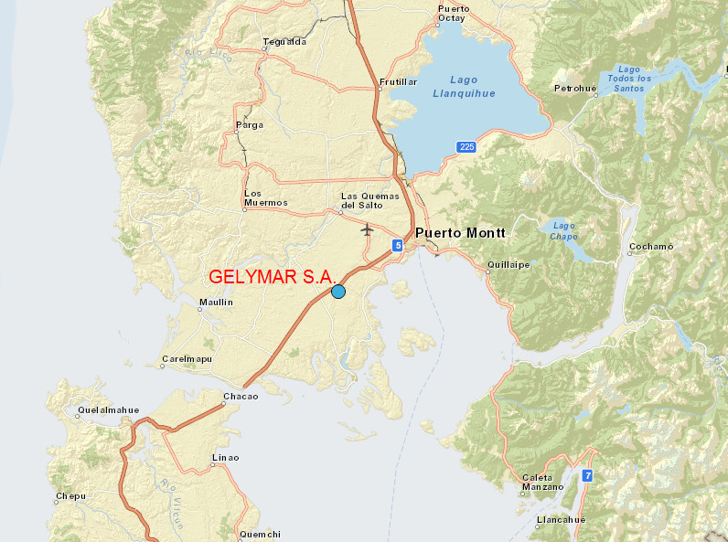

Coordenadas UTM de referencia (En DATUM WGS 84)
Datum: WGS84 | Huso: 18 | UTM N: 5.396.046 | UTM E: 650296
Ruta de acceso: El proyecto se ubica en el km. 26 de la ruta Puerto Montt-Pargua.

Figura 2. Layout del proyecto (Fuente: Google Earth, 2014).

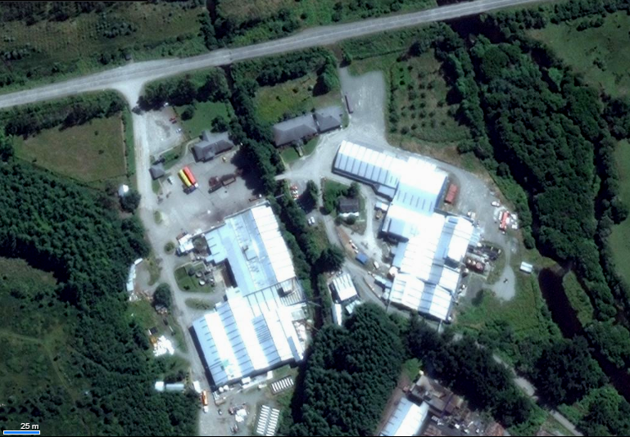
PTRILES

INSTRUMENTOS DE GESTIÓN AMBIENTAL QUE REGULAN LA ACTIVIDAD FISCALIZADA.

Identificación de Instrumentos de Gestión Ambiental que regulan la actividad, proyecto o fuente fiscalizada.

N° | Tipo de instrumento | N°/  Descripción | Fecha | Comisión / Institución | Nombre de la actividad, proyecto o fuente regulada | Comentarios | Instrumento fiscalizado
1 | RCA | 176 | 2000 | COREMA X Región de Los Lagos | DIA “Sistema de Neutralización y Depuración de Residuos Industriales Líquidos (Gelymar S.A.)” | * ORD CONAMA Región de Los Lagos N° 1029, del 18 de julio de 2008 indica que la reubicación del punto de descarga en que este se desplaza 100 metros aguas abajo del actual punto y la instalación de un difusor acorde a las características de la descarga no ingresa al SEIA (ver Anexo 2).  * Carta SEA Los Lagos N° 562, del 10 de agosto de 2011 comunica que si producto de la utilización-del caudal de 300 l/s para el enfriamiento de parte de la maquinaria utilizada en el proceso productivo, se debe implementar, previo a la devolución o descarga de este al cuerpo receptor, un sistema de tratamiento para abatir el parámetro temperatura y así lograr el valor máximo de descarga permitido por el D.S. 90/2001 en tabla 1 de 35 °C, esta medida debe ingresar SEIA (ver Anexo 2).  * Carta SEA Los Lagos N° 599, del 26 de agosto de 2011 que establece que utilizar un caudal de 300 l/s para el enfriamiento de parte de la maquinaria utilizada en el proceso productivo, con valor de temperatura de salida del proceso de enfriamiento entre 25 y 30 C°, sin contacto con el producto a refrigerar, y devuelto a través de ducto en el punto de descarga al cuerpo receptor, sin mediar un sistema de tratamiento para abatir el parámetro de temperatura, con valor de descarga igual o menor a 30 C, no tiene la obligatoriedad de ingresar al SEIA (ver Anexo 2).  * Carta SEA Los Lagos N° 544, del 13 de julio de 2012 que establece que la incorporación de obras y medidas complementarias para mejorar la eficiencia del sistema de tratamiento de RILes dentro de los cuales se incluyen: a) Canalización, b) Filtración gruesa c) Modulación y Sedimentación, d) Sedimentación incorporando coagulantes, floculantes y ajuste de pH., e) Sedimentación, basada en etapa de doble fase en estanque sedimentador de 150 m³ f) Separación final, g) Filtración de lodos con proceso de deshidratado; entre otros, no debe ingresar al SEIA (ver Anexo 2). | SI
2 | D.S. | 90 | 2000 | MINSEGPRES | Norma de emisión para la regulación de contaminantes asociados a las descargas de residuos líquidos a aguas marinas y continentales superficiales. | Res. Programa de Monitoreo de la SISS N° 2431. El proyecto esta sujeto a cumplir Tabla N° 2 (ver Anexo 2). | SI

ANTECEDENTES DE LA ACTIVIDAD DE FISCALIZACIÓN.

Motivo de la Actividad de Fiscalización.

Motivo:  Programada | Descripción del motivo:  Según Resolución SMA N°4/2014 que fija Programa y Subprogramas Sectoriales de Fiscalización Ambiental de Resoluciones de Calificación Ambiental para el año 2014.

Materia Específica Objeto de la Fiscalización Ambiental.

- Sistema de tratamiento de Riles
- Manejo de lodos
- Ubicación puntos de descarga
- Permisos ambientales sectoriales

Aspectos relativos a la ejecución de la Inspección Ambiental.

Primer día de inspección.

Fecha de realización:  24 de junio de 2014 | Hora de inicio:  10:45 |  | Hora de finalización:  12:40
Fiscalizador encargado de la actividad:  José Moraga Emhardt |  |  | Órgano:  SMA
Fiscalizadores participantes:  Fabiola Villouta Vásquez  Francisco Chavéz Escobar |  |  | Órgano(s):  SISS  SAG
Existió oposición al ingreso: NO |  | Existió auxilio de fuerza pública: NO
Existió colaboración por parte de los fiscalizados: SI |  | Existió trato respetuoso y deferente: SI
Entrega de antecedentes solicitados: SI |  | Entrega de acta: Sí, ver Anexo 1
Observaciones: -----

Esquema de recorrido.

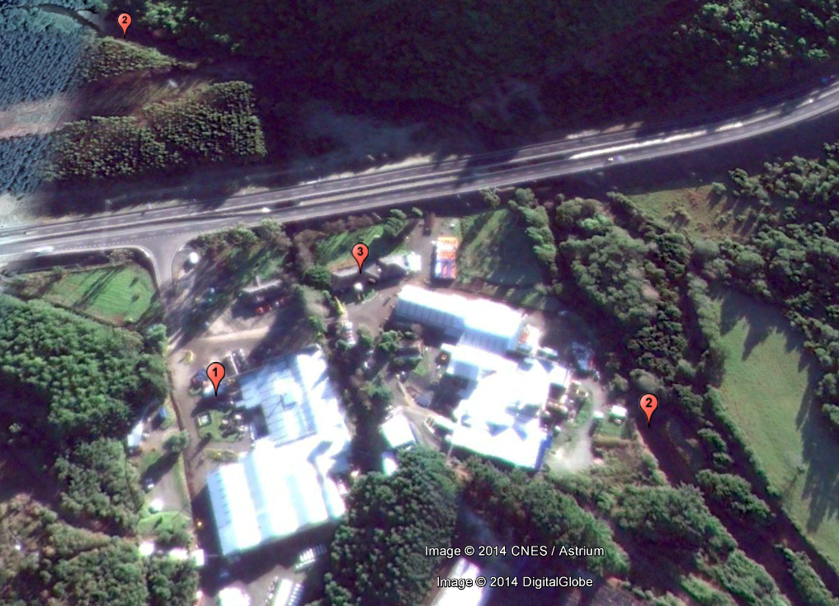

Detalle del Recorrido de la Inspección.

N° de estación | Nombre del sector | Descripción estación
1 | Planta RIles | Lugar de tratamiento de los residuos industriales líquidos generados en el proceso productivo.
2 | Río Gómez | Cuerpo receptor donde se descargan los RILes.
3 | Oficina | Lugar de reunión informativa de la fiscalización.

Aspectos relativos al Seguimiento Ambiental

Documentos Revisados

No se han reportado por parte del titular documentos vinculados al seguimiento ambiental del proyecto considerado en la actividad de fiscalización.

HECHOS CONSTATADOS.

Sistema de tratamiento de RILes.

Número de hecho constatado: 1 | Estación N°: 1
Documentación entregada: Layout
Exigencia (s):
- Extracto Considerando 3.3.1 RCA 751/2000
Para poder cumplir con lo anteriormente indicado el Sistema de Tratamiento constará de las siguientes etapas:
a) Canalización: Los Riles se canalizarán hacia la planta de Riles a través de dos vías independientes: La primera llevará los Riles de la zona de modificación y la otra, los Riles de lavado del alga Gel Press e IPA.
b) Filtración “gruesa”: El objetivo de la implementación de esta etapa es la eliminación de los sólidos de gran tamaño que pudieran ser transportados por el RIL.
c) Modulación y sedimentación: En esta etapa, el Ril ingresa a un estanque (piscina) cumpliendo una doble función: absorver las variaciones del proceso para así entregar un flujo uniforme a la planta de tratamiento y sedimentar arena y partículas gruesas que dificultan la normal operación del sistema.
d) Preparación para la sedimentación: Debido a que el tipo de partículas contenido en el RIL de la industria presenta un comportamiento de separación natural del líquido no tan eficiente causado por el tamaño de las partículas a separar, es que al RIL previo al ingreso a la etapa de sedimentación se le incorporará un agente coagulador - floculador de manera de provocar la aparición de sólidos de gran tamaño totalmente aptos para ser rápidamente separados. Logrando con lo anterior acelerar y maximizar el proceso de sedimentación posterior. En el caso de Gelymar se propone utilizar un aditivo aniónico, cuya adición estimada será de 5 - 10 gr. / m³.
Junto con lo anterior se procederá a ajustar el pH del RIL a valores que permitan cumplir con la norma vigente y a la vez optimizar el proceso de coagulación - floculación (maximizar la formación de flóculos de buen tamaño, etc.).
e) Sedimentación: En esta etapa el RIL es sometido a un proceso de separación, producido por la acción de la gravedad que afecta a los sólidos suspendidos en la fase líquida. Como resultado de este proceso se obtiene un líquido clarificado con bajo contenido de sólidos y un lodo con un contenido mucho mayor (2%). El tiempo de residencia en este equipo es de 2 horas y el rendimiento de separación esperado en esta etapa será el siguiente: 95%.
f) Separación Final: Debido a que la concentración de sólidos suspendidos a la salida de la etapa de sedimentación no alcanza a cumplir con la Norma Chilena para estos casos, es que se ha incluído como etapa final del proceso un filtro para capturar los sólidos no “atrapados” en la etapa anterior. Este proceso de separación final consiste básicamente en un filtro de arena, cuyo rendimiento normal es de 40% para separación de SS.
Hecho (s):
- Durante las actividades de inspección, se constató que en la planta de RILes se recepcionan los residuos industriales líquidos de la planta de proceso Neogel y de la planta de proceso CGAC (Gelymar) en un volumen aproximado de 40m³/hora.
- Estos Riles son recepcionados en piscinas decantadoras existiendo un pH-metro de entrada que marcaba pH 8,77 al momento de la inspección ambiental.
- Luego los RILes son llevados por bombeo hacia el filtro cascada y desde aquí enviados hacia dos estanques ecualizadores con capacidad de 20m³ cada uno en este lugar se adiciona coagulante al 6-5% y floculante; para pasar posteriormente al estanque DAF con capacidad de 150 m³.
- El RIl tratado del DAF va a un estanque de neutralización en donde si el pH es básico se le agrega ácido sulfúrico diluido al 15% y en caso de que el pH sea básico se le adiciona soda cáustica al 2,5%; existiendo en esta cámara un medidor de pH y temperatura que al momento de la inspección marcaba 6,7 pH y 24,7°C.
- Desde aquí el Ril es llevado a una cámara de contacto donde existen dos sensores uno de nivel en falla al momento de la fiscalización y otro de pH se le solicitó al Sr. Gerson García Encargado Dpto Medio Ambiente prueba de operatividad del pH-metro para lo cual con soluciones de pH 10 y pH 4 se observó la funcionalidad del sistema ya que en ambos casos operó la sirena de alerta al bajar o subir el pH del rango 6 – 8,5.

Registros
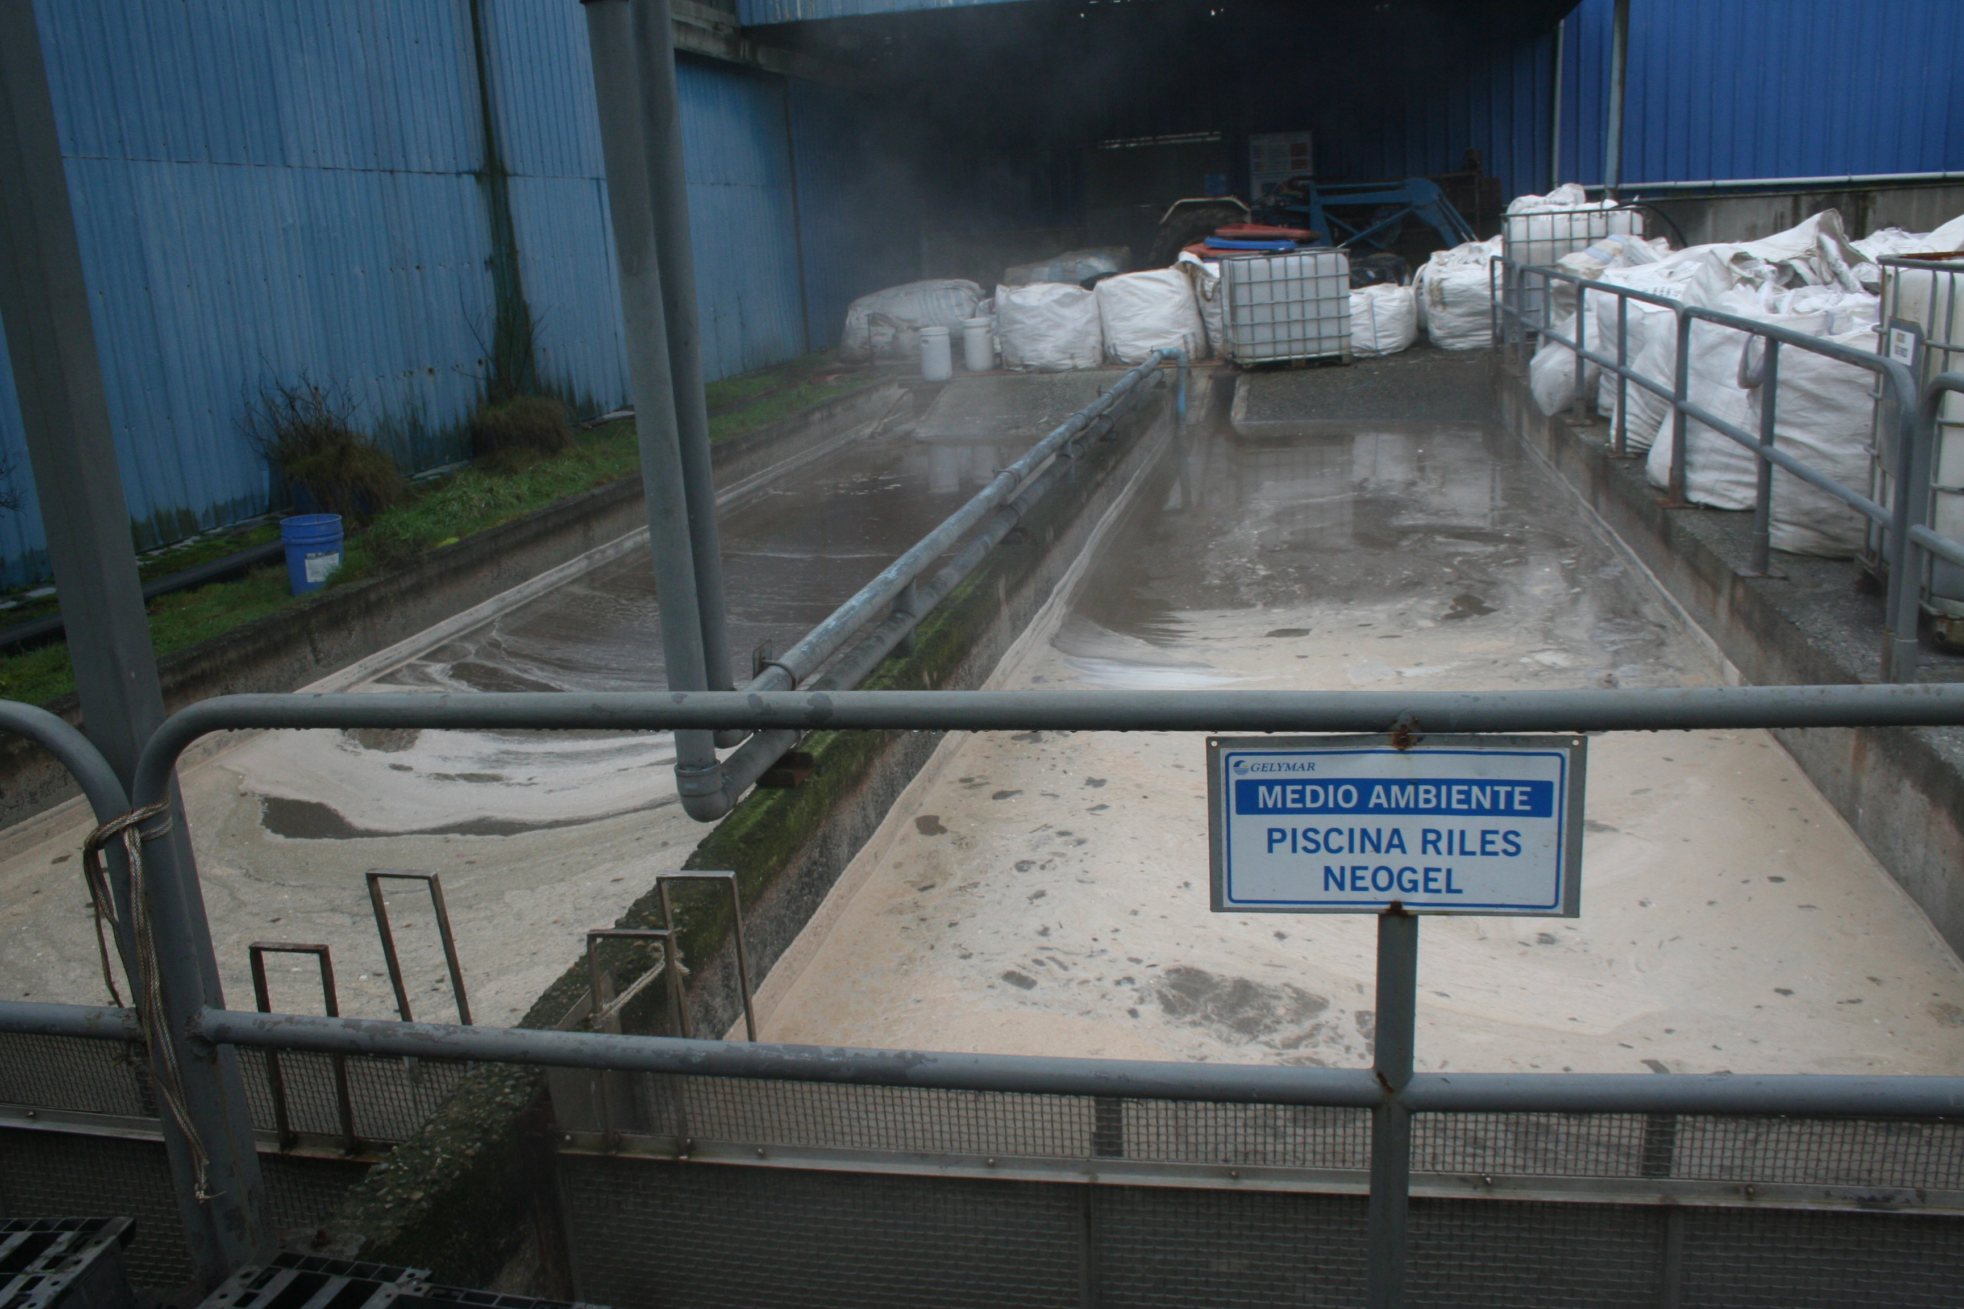 |  |  | 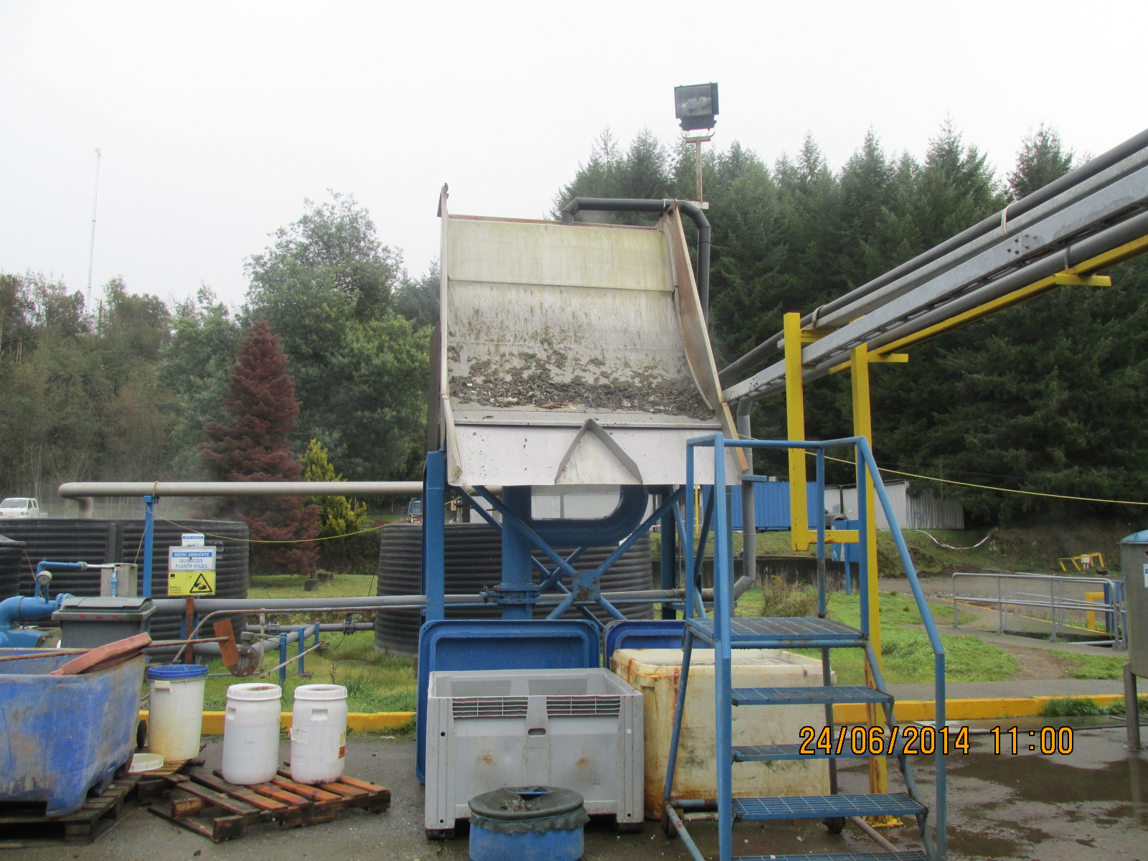
Fotografía 1. | Fecha: 24-06-2014 |  | Fotografía 2. | Fecha: 24-06-2014
Coordenadas DATUM WGS84 HUSO | Coordenada Norte: | Coordenada Este: | Coordenadas DATUM WGS84 HUSO | Coordenada Norte: | Coordenada Este:
Descripción medio de prueba: Piscinas que recepcionan de los RILes de la planta de proceso Neogel y de la planta de proceso CGAC (Gelymar). |  |  | Descripción medio de prueba: Filtro cascada para la separación de residuos sólidos.
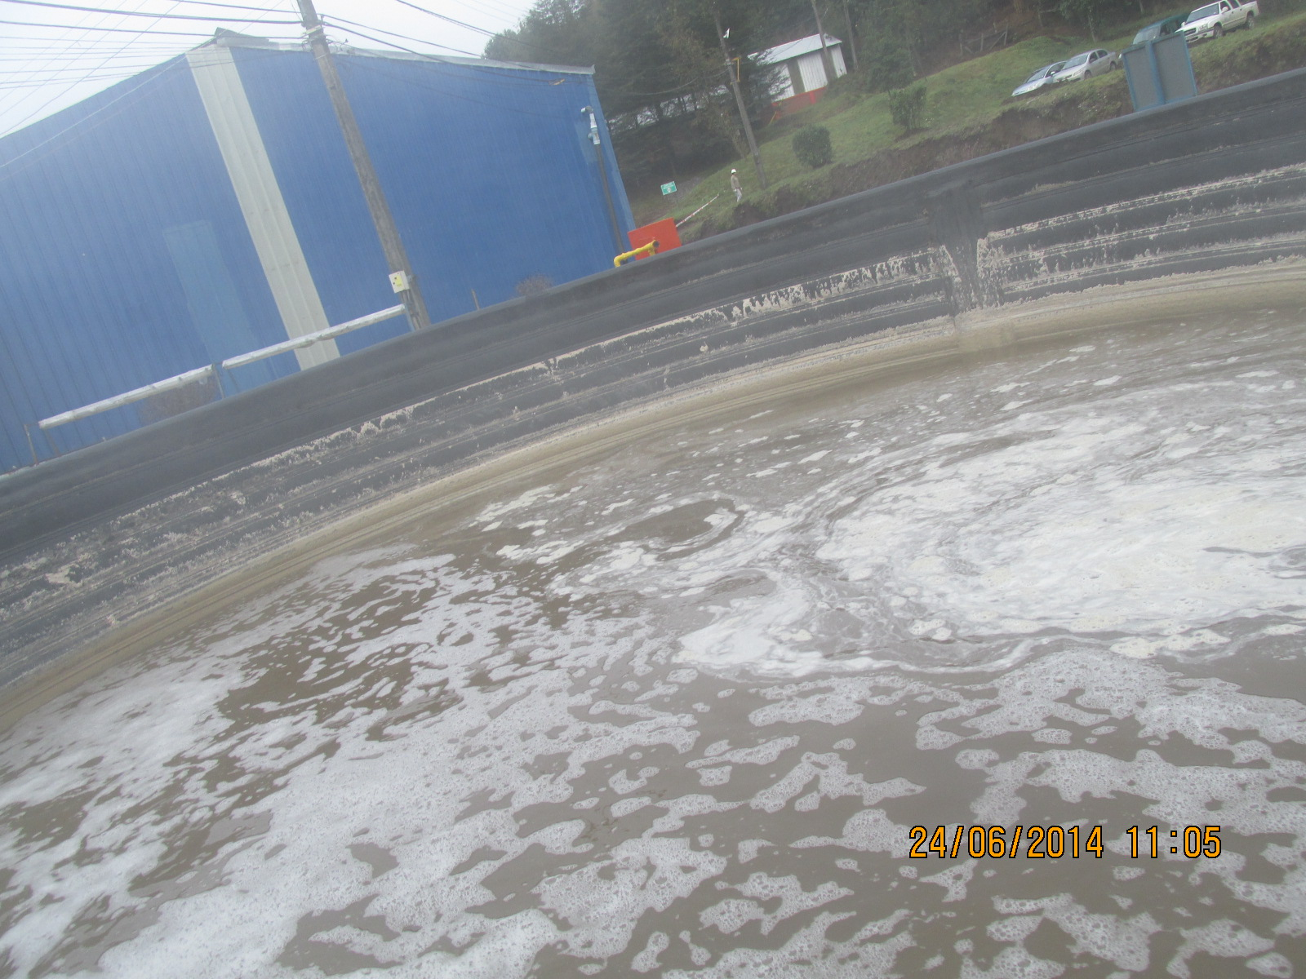 |  |  | 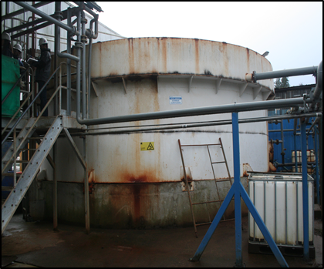
Fotografía 3. | Fecha: 24-06-2014 |  | Fotografía 4. | Fecha: 24-06-2014
Coordenadas DATUM WGS84 HUSO | Coordenada Norte: | Coordenada Este: | Coordenadas DATUM WGS84 HUSO | Coordenada Norte: | Coordenada Este:
Descripción medio de prueba: Estanques ecualizadores de flujo y pH. |  |  | Descripción medio de prueba: Estanque sedimentador de 150m³ de capacidad.

Registros
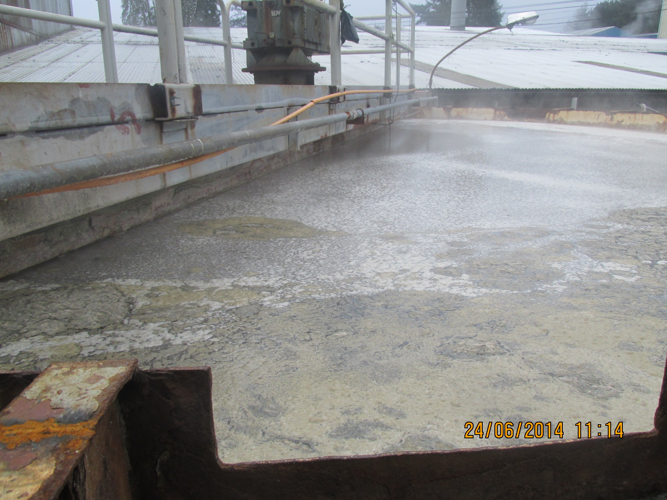 |  |  | 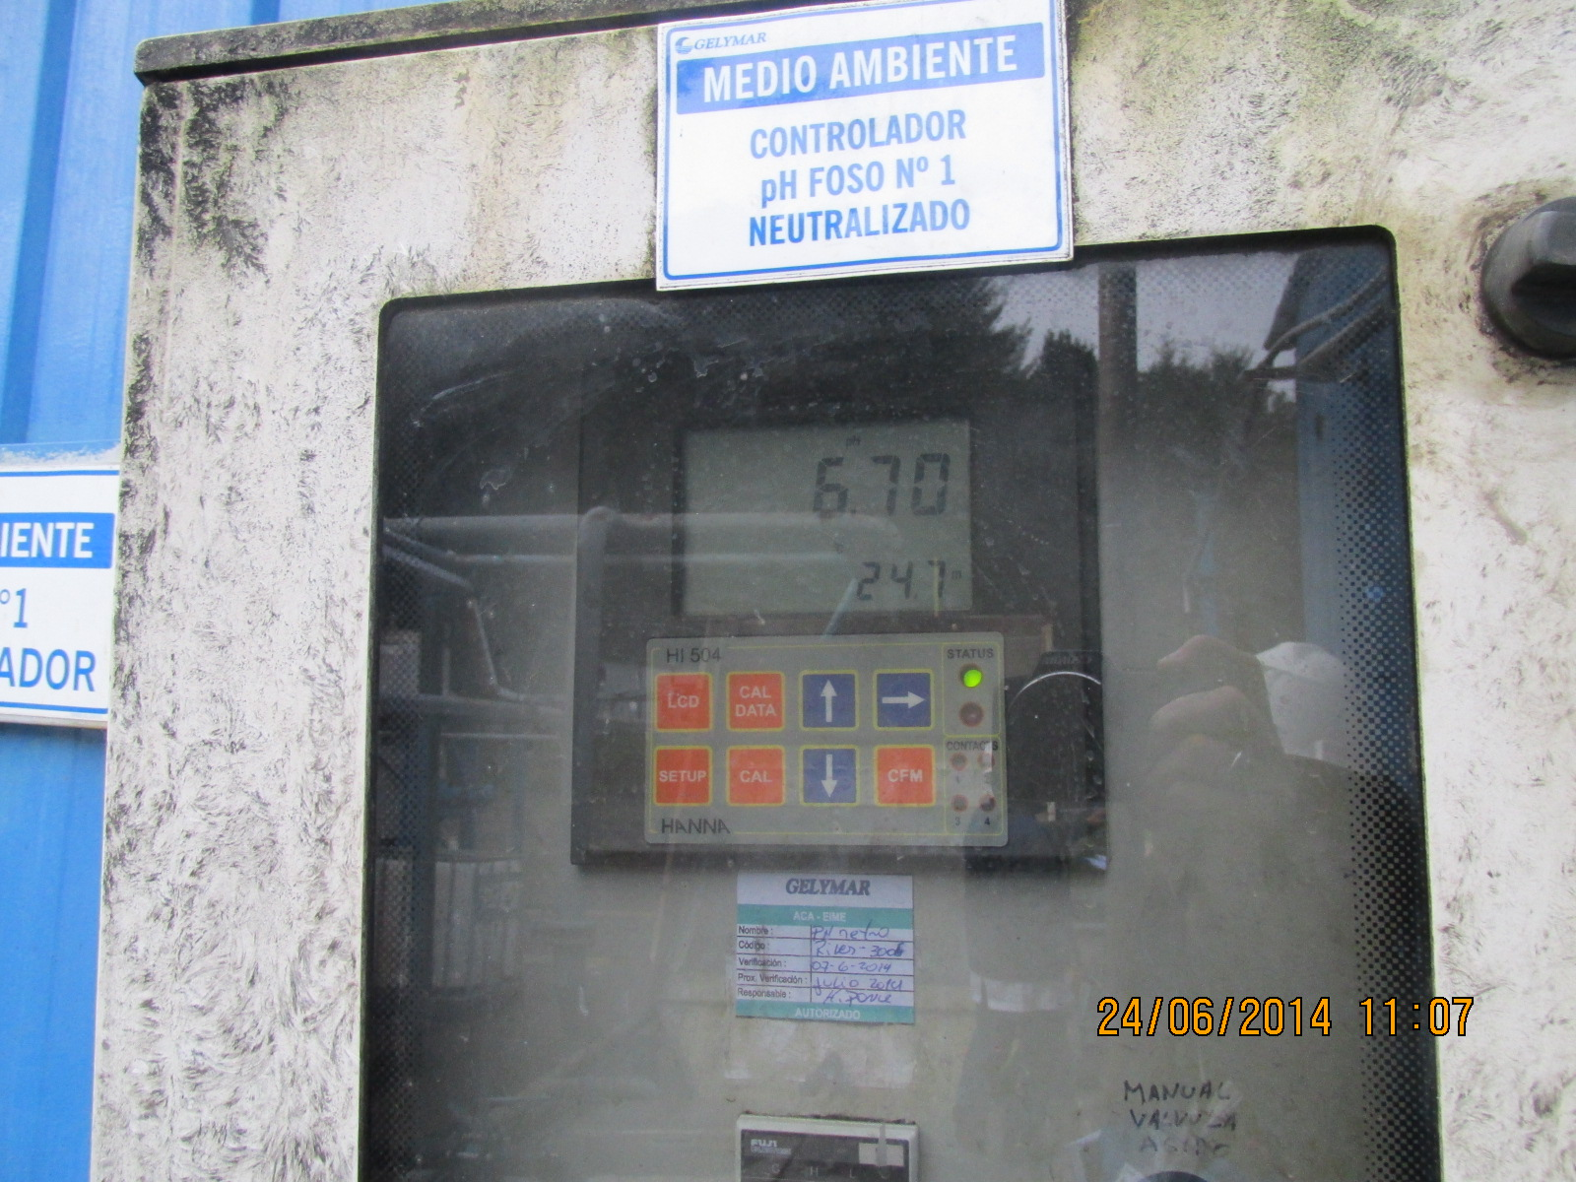
Fotografía 5. | Fecha: 24-06-2014 |  | Fotografía 6. | Fecha: 24-06-2014
Coordenadas DATUM WGS84 HUSO | Coordenada Norte: | Coordenada Este: | Coordenadas DATUM WGS84 HUSO | Coordenada Norte: | Coordenada Este:
Descripción medio de prueba: Etapa de doble fase en estanque sedimentador. |  |  | Descripción medio de prueba: Sistema de neutralización en línea que ajusta pH alcalino y ácido.
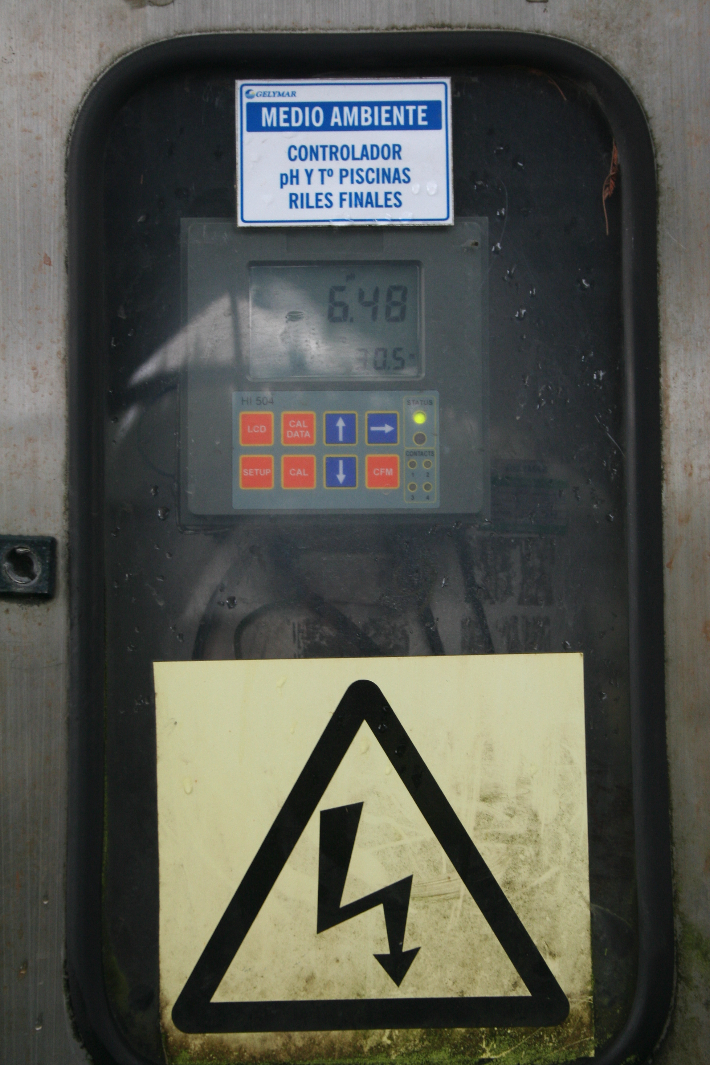 |  |  | 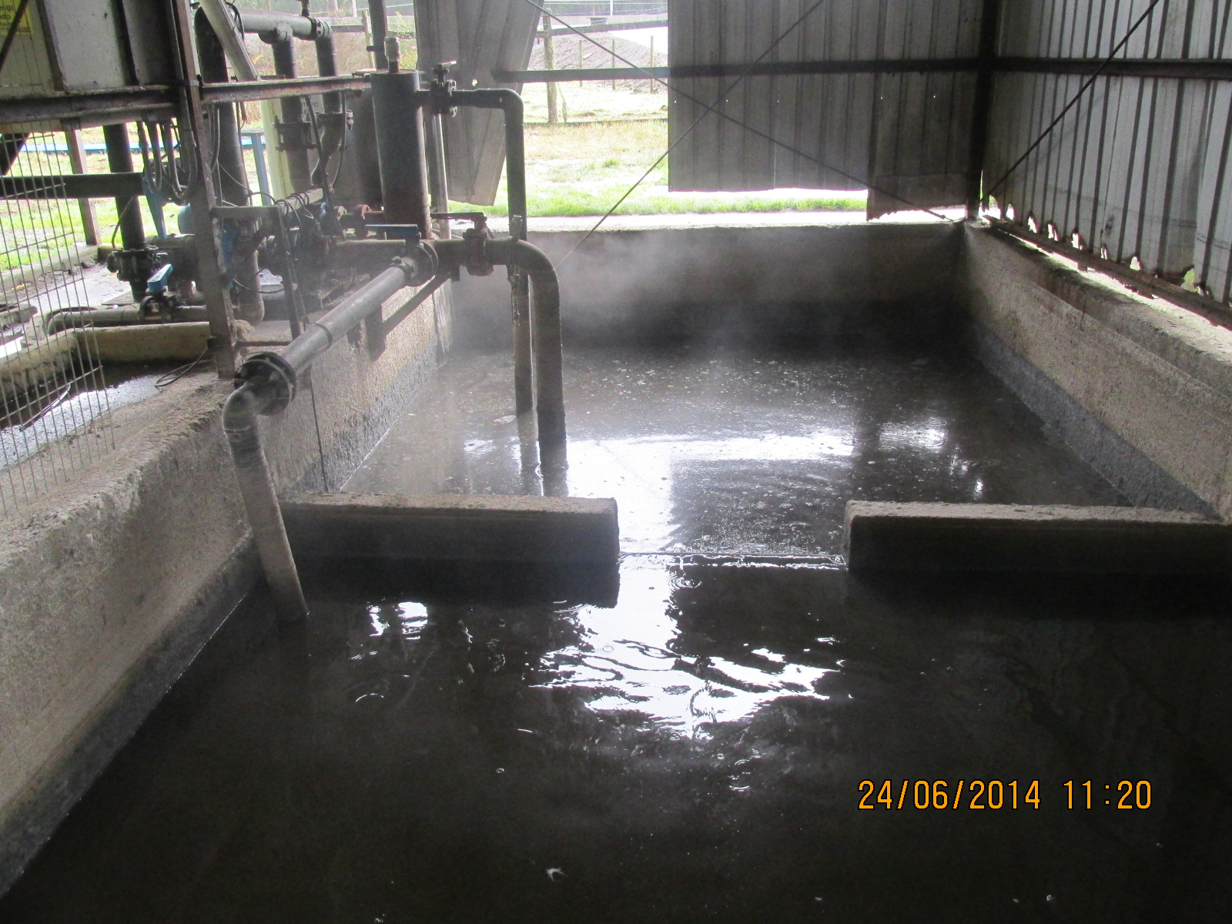
Fotografía 7. | Fecha: 24-06-2014 |  | Fotografía 8. | Fecha: 24-06-2014
Coordenadas DATUM WGS84 HUSO | Coordenada Norte: | Coordenada Este: | Coordenadas DATUM WGS84 HUSO | Coordenada Norte: | Coordenada Este:
Descripción medio de prueba: Sistema de control de pH y temperatura previo a piscinas finales de acumulación y recirculación de Riles. |  |  | Descripción medio de prueba: Piscinas finales de acumulación y recirculación de RILes en caso de desvio de los parámetros de temperatura y pH.

Manejo de lodos.

Número de hecho constatado: 2 | Estación N°: 1 y 3
Documentación entregada:
Exigencia (s):
- Extracto Considerando 3.3.1 RCA 751/2000
Filtración de lodos: Tanto los lodos generados en la etapa de sedimentación como los producidos en la filtración vía filtro de arena son sometidos a un proceso de deshidratación por el empleo de un filtro de placas adecuado. El lodo resultante final contiene un 35% de sólidos.

- Extracto Considerando 3.4 RCA 751/2000
Disposición Final de Lodos
La generación de lodo anual en base seca se ha estimado en 1.063 Ton /año (3,2 Ton/Día), la que se enviará a vertederos autorizados en la zona con los cuales la empresa mantiene contratos vigentes.

- Mediante acta de inspección del 24/06/2014, se requiere al titular (ver Anexo 1):
Documentos que acrediten el despacho de lodos a vertedero para el período enero 2013 a mayo 2014.

• Mediante Carta GELYMAR S/N° del 27/06/2014 el titular remite a la SMA:
Registros de lodos despachados a vertedero enero 2013 a mayo 2014 (ver Anexo 3).

Hecho (s):

- Durante la actividad de inspección, se constató que el lodo sedimentado del estanque DAF pasa al batch de lodos en donde se adiciona tierra filtrante para que luego en el filtro prensa ocurra el proceso de deshidratado mediante filtro de placas.

b. Inspeccionado el estanque bath, este se encuentra fracturado, tal como lo muestra la foto N° 12.

Resultado (s) examen de Información.

c. Del examen de información de la documentación señalada en la exigencia, es posible indicar que el titular acredita contar con registros de respaldo de despacho de lodos a vertedero para el período enero 2013 a mayo 2014

Registros
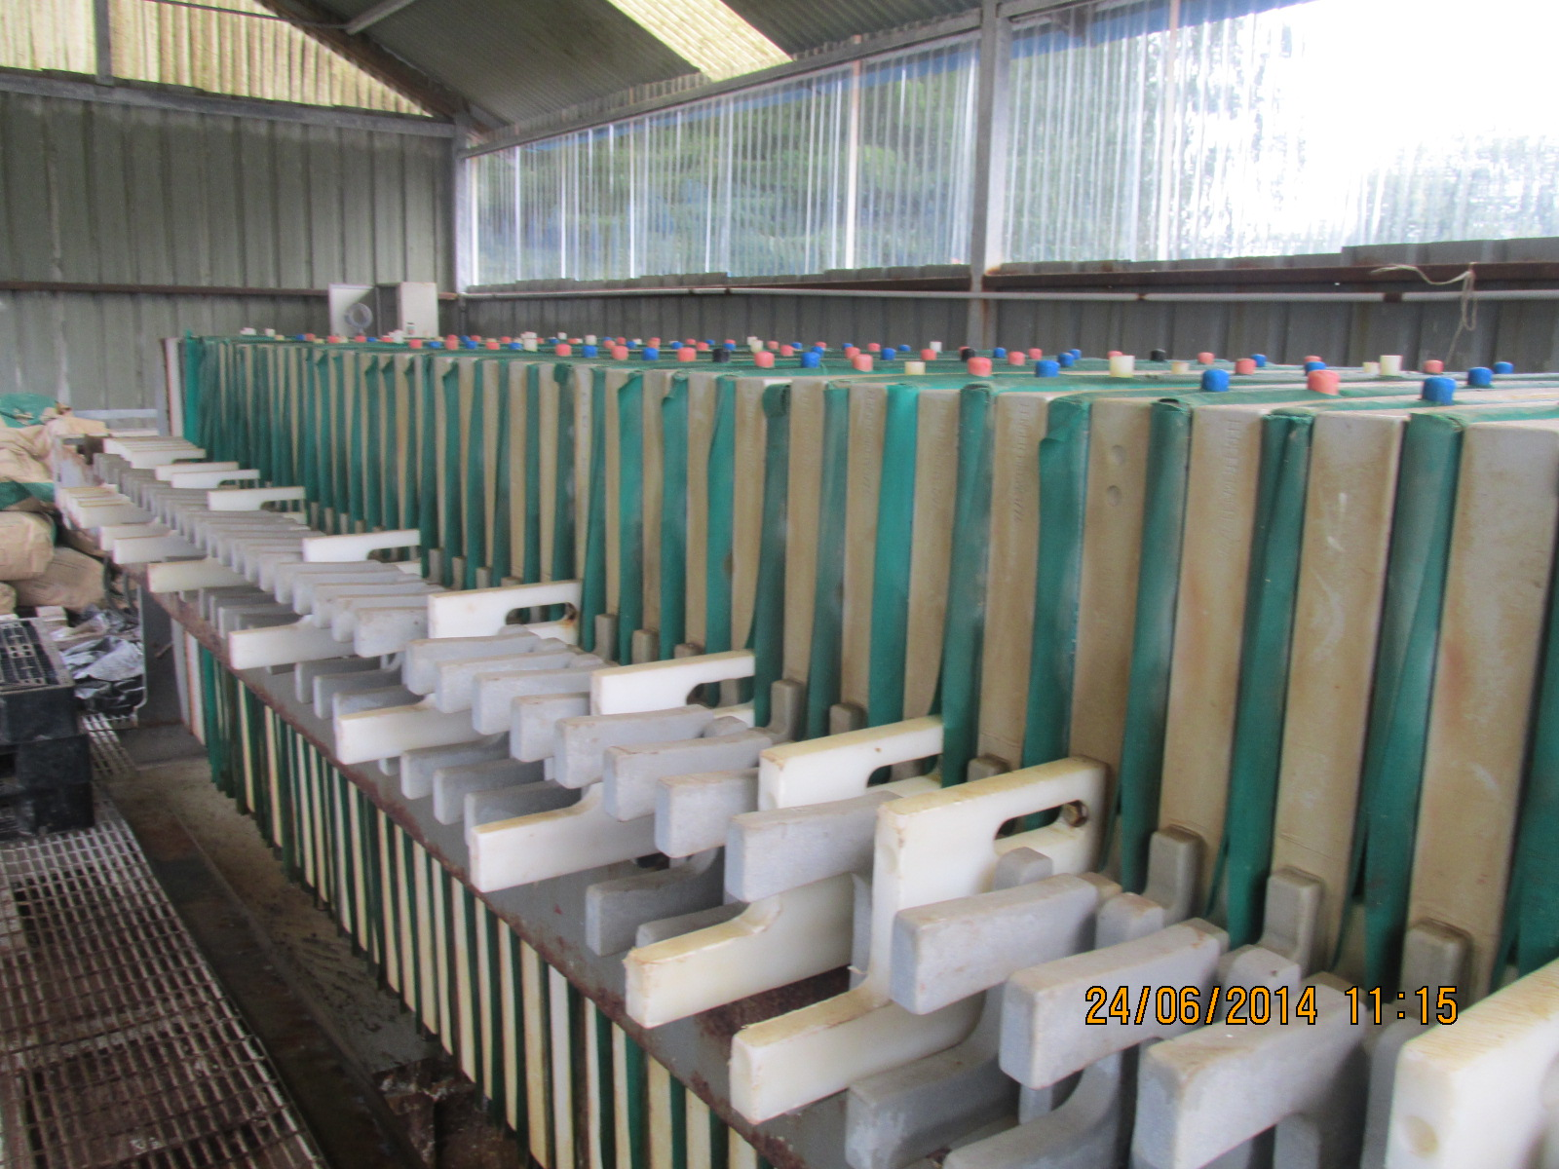 |  |  | 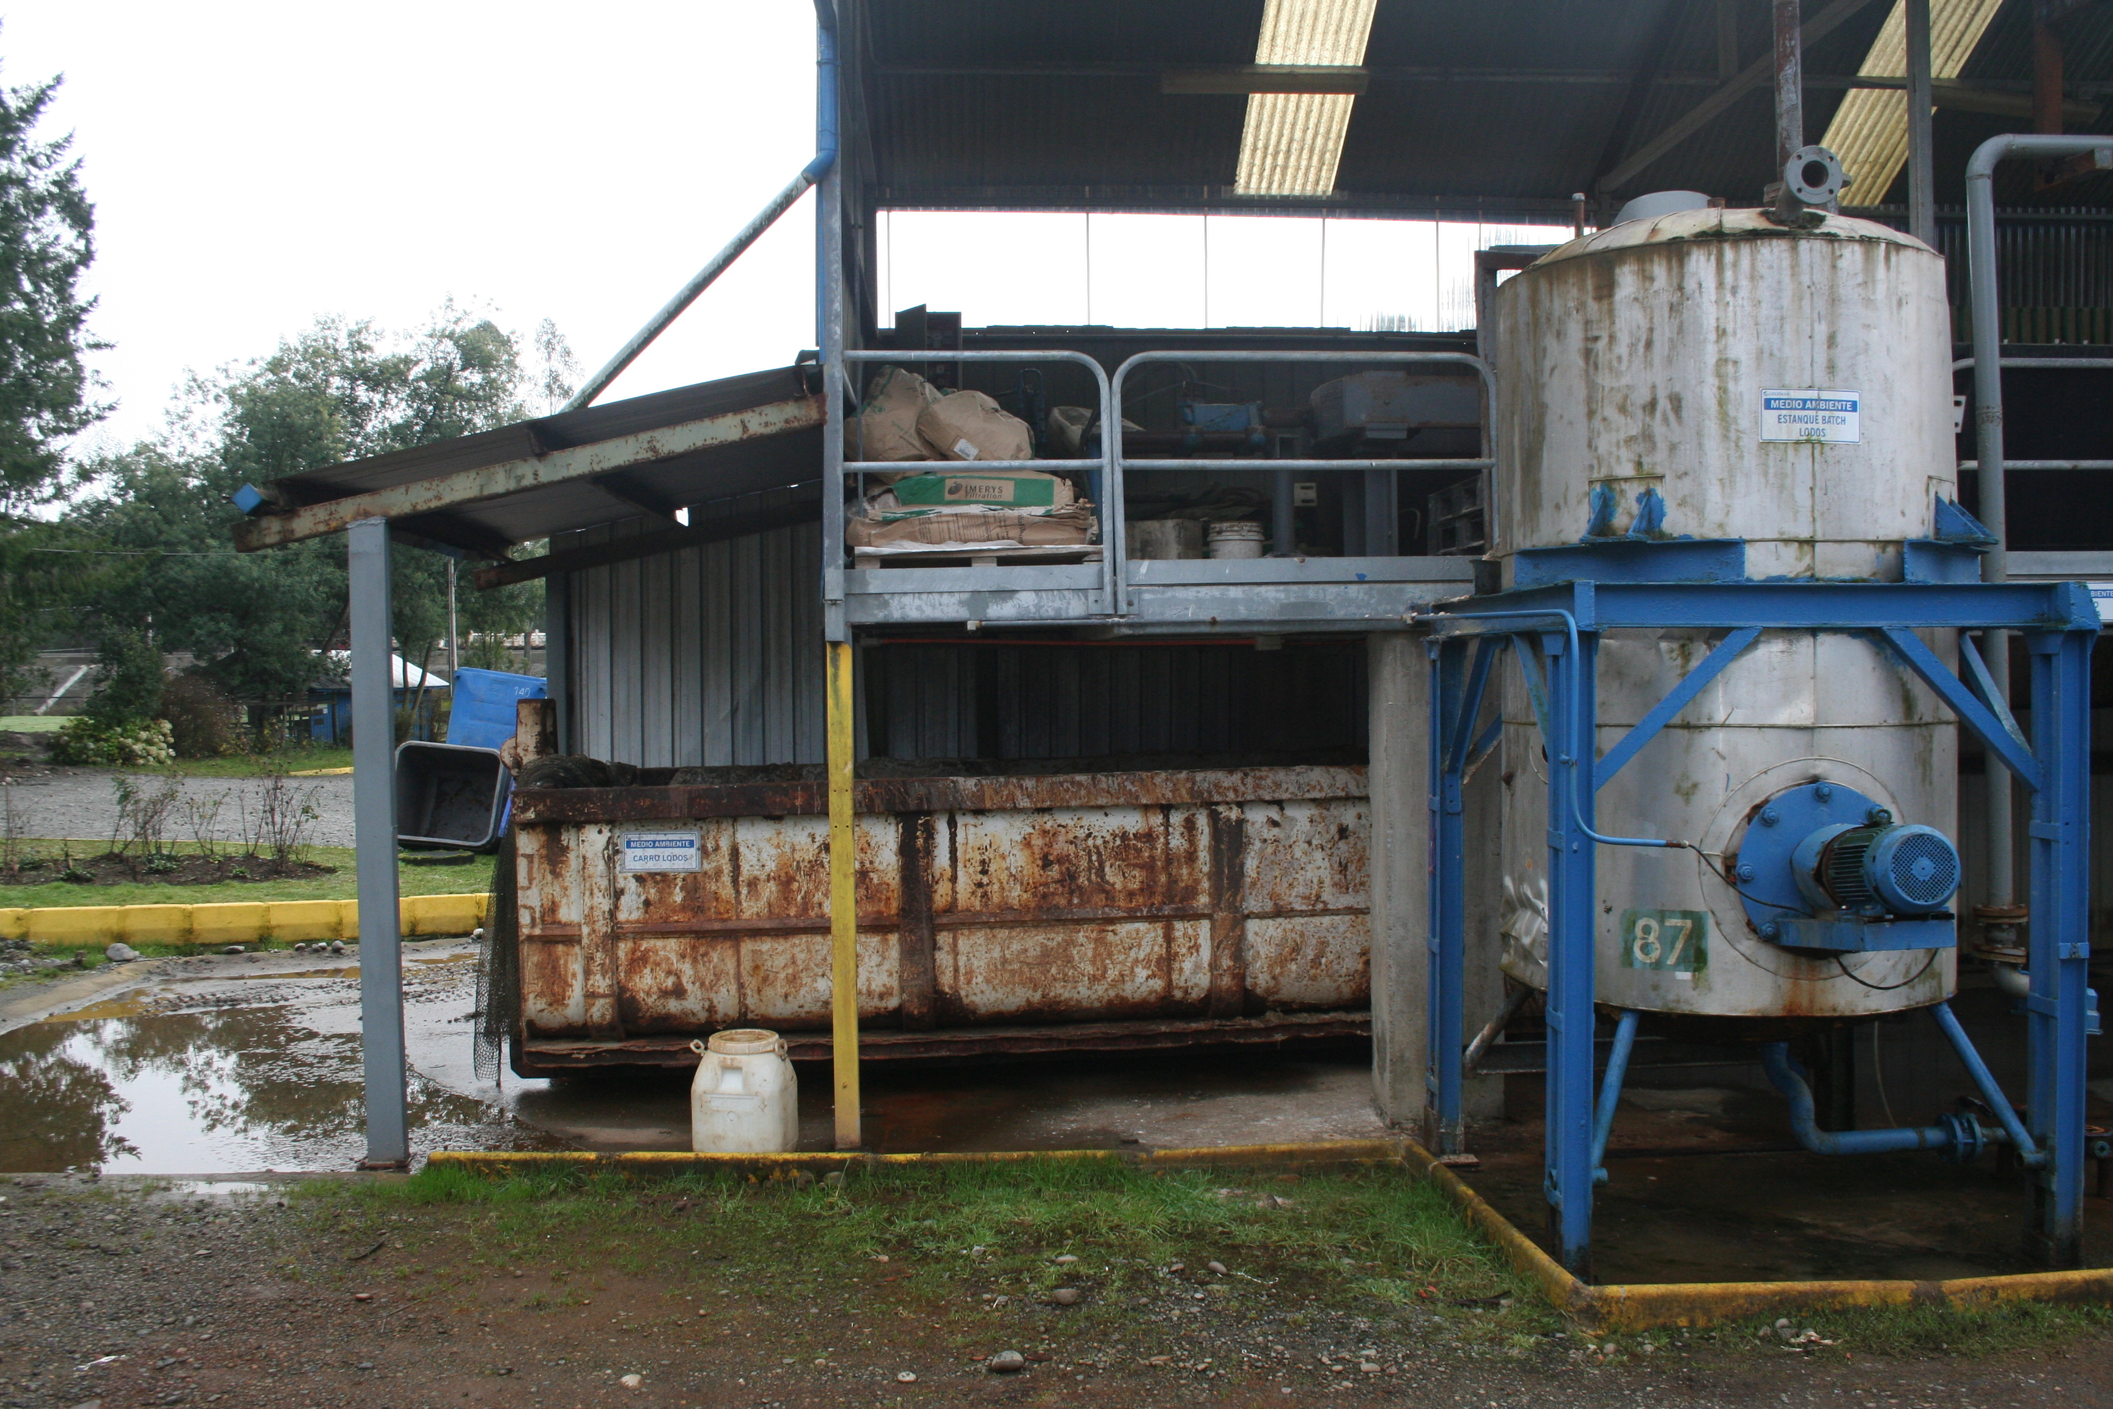
Fotografía 9. | Fecha: 24-06-2014 |  | Fotografía 10. | Fecha: 24-06-2014
Coordenadas DATUM WGS84 HUSO | Coordenada Norte: | Coordenada Este: | Coordenadas DATUM WGS84 HUSO | Coordenada Norte: | Coordenada Este:
Descripción medio de prueba: Filtro prensa para proceso de deshidratado de lodos. |  |  | Descripción medio de prueba: Carro de lodos (recuadro verde).
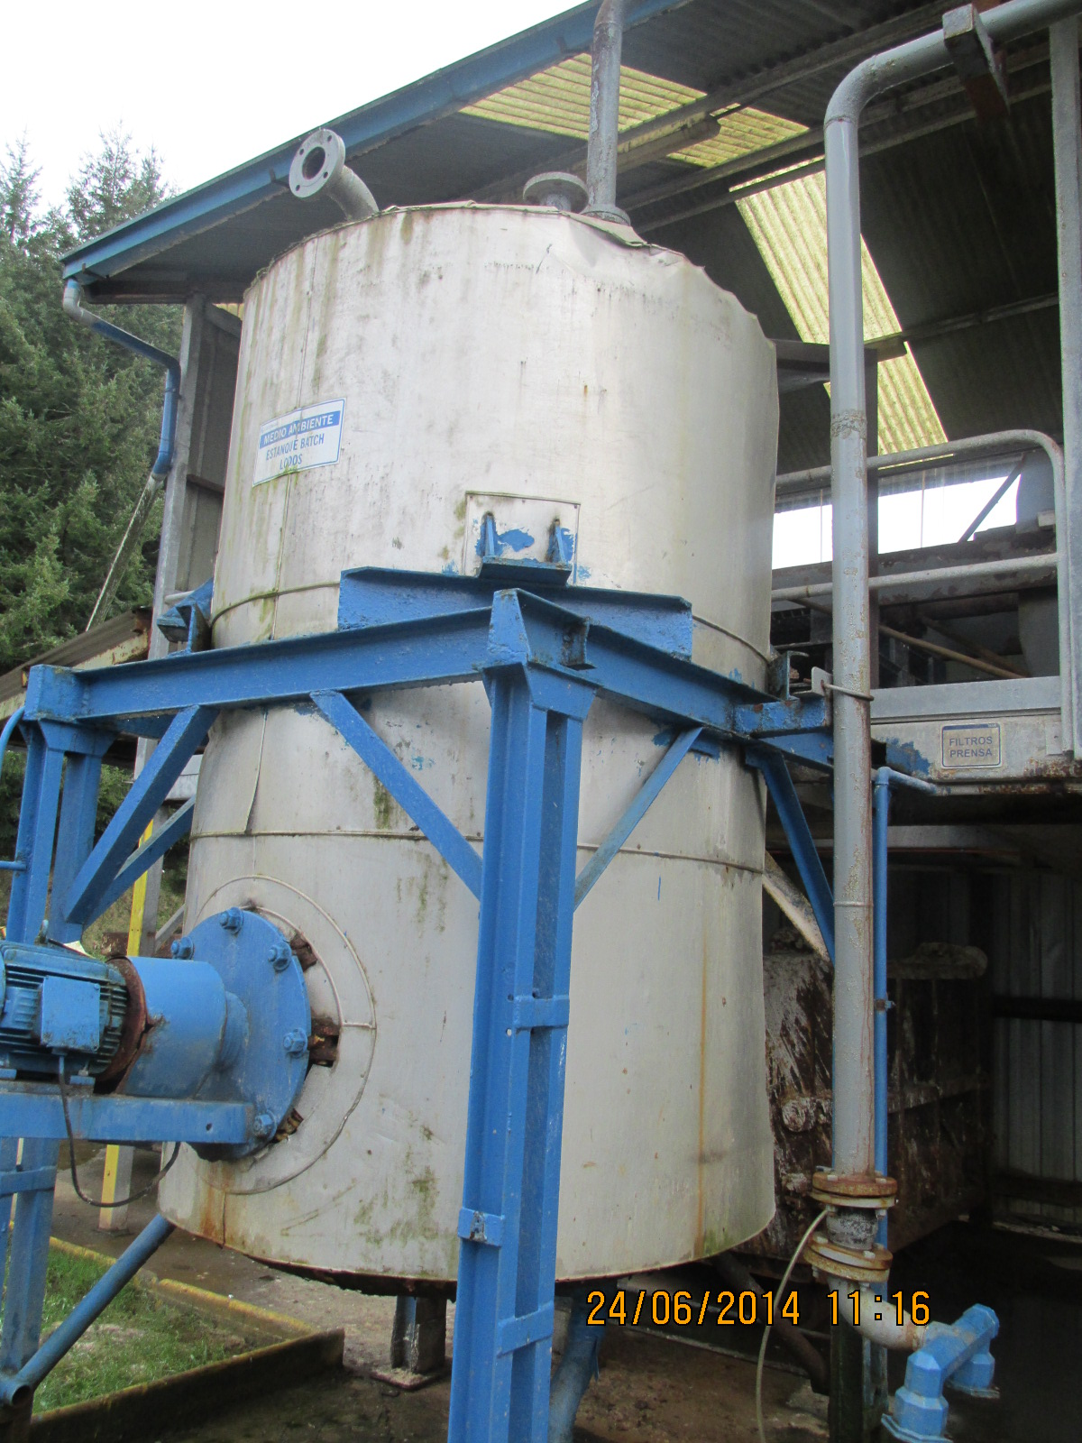 |  |  | 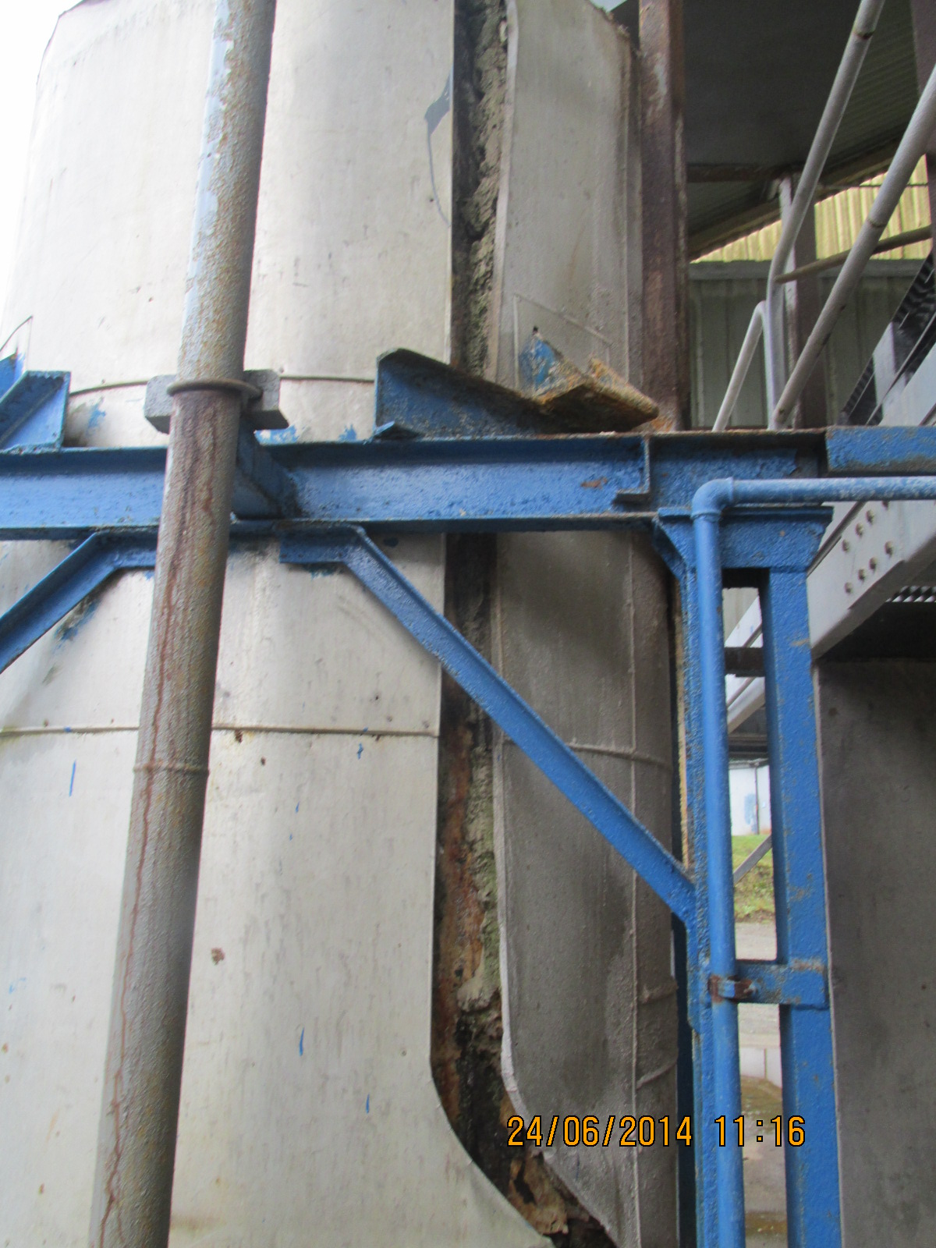
Fotografía 11. | Fecha: 24-06-2014 |  | Fotografía 12. | Fecha: 24-06-2014
Coordenadas DATUM WGS84 HUSO | Coordenada Norte: | Coordenada Este: | Coordenadas DATUM WGS84 HUSO | Coordenada Norte: | Coordenada Este:
Descripción medio de prueba: Estanque batch lodos. |  |  | Descripción medio de prueba: Rotura del estanque bath lodos.

Ubicación puntos de descarga.

Número de hecho constatado: 3 | Estación N°: 2 y 3
Documentación entregada:
Exigencia (s):
- Extracto Considerando 3.3.3 RCA 751/2000
En el caso del sistema a instalar y asumiendo el funcionamiento normal de la fábrica, se han simulado los siguientes valores de los parámetros contaminantes que serían vertidos al cuerpo receptor correspondiente al Río Gómez:

- D.S. 90/2000 MINSEGPRES. Norma de emisión para la regulación de contaminantes asociados a las descargas de residuos líquidos a aguas marinas y continentales superficiales.
Res. Programa de Monitoreo de la SISS N° 2431.
3. "Que para la descarga de los RILes provenientes de la planta de tratamiento, el programa de monitoreo de la calidad del efluente consistirá en un seguimiento de indicadores físicos, químicos y bacteriológicos conforme a lo que continuación se detalla:
3.1 Muestreo: Se realizará en el punto de muestreo o en otra instalación habilitada para tales efectos, y que permita la adecuada toma de muestra, de acuerdo a lo que señala el inciso 4° del numeral 6.2 del D.S. N° 90/00 del MINSEGPRES. Ésta se ubica antes que el efluente sea dispuesto al cuerpo receptor, en las siguientes coordenadas Universal Transversal de Mercator, UTM, a saber:
Norte: 5.396.579 m
Este: 650.487 m
Datum: PSAD 1956."

3.2 "Punto de Descarga: Éste se ubica en las siguientes coordenadas Universal Transversal de Mercator, UTM, a saber:
Identificación del Punto de descarga: Punto 1
Norte: 5.396.239 m
Este: 650.307 m
Datum: PSAD 1969
Nombre del Cuerpo Receptor: Río Gómez
Caudal de Dilución Disponible: 0,2 (m³/s)
Caudal de Medio Mensual': 870 (m³/d)
Tasa de Dilución: 19,86

- D.S. 90/2000 MINSEGPRES. Norma de emisión para la regulación de contaminantes asociados a las descargas de residuos líquidos a aguas marinas y continentales superficiales.
Res. Programa de Monitoreo de la SISS N° 2431.
4. "Que para la descarga de los RILes provenientes del Proyecto de Agua de Refrigeración, el programa de monitoreo de la calidad del efluente consistirá en un seguimiento de indicadores físicos, químicos y bacteriológicos conforme a lo que continuación se detalla:
4.1 Muestreo: Se realizará en el punto de muestreo o en otra instalación habilitada para tales efectos, y que permita la adecuada toma de muestra, de acuerdo a lo que señala el inciso 4° del numeral 6.2 del D.S. N° 90/00 del MINSEGPRES. Ésta se ubica antes que el efluente sea dispuesto al cuerpo receptor, en las siguientes coordenadas Universal Transversal de Mercator, UTM, a saber:
Norte: 5.395.924 m
Este: 650.567 m
Datum: WGS — 84
HUSO: 18
Zona: 75"

4.2 Punto de Descarga: Éste se ubica en las siguientes coordenadas Universal
Transversal de Mercator, UTM, a saber:
Identificación del Punto de descarga: Punto 2
Norte: 5.395.928 m
Este: 650.593 m
Datum: WGS — 84
HUSO: 18
Zona: 75
Nombre del Cuerpo Receptor: río Gómez
Hecho (s):
- Durante las actividades de inspección, se constató una tubería de HDPE que reemplazó a la existente debido a los trabajos de la doble vía Puerto Montt – Pargua (ver Anexo 4) las cuales tienen un trazado distinto pero desembocan en el mismo punto de descarga, durante el recorrido de la tubería se observaron 4 cámaras de registro, constatándose en la cámara n° 3 la presencia de RIl y burbujas además de observarse que la cámara n° 3 y n° 4 se encontraban sin tapa de protección.
- Respecto a las aguas del sistema de refrigeración existe un circuito de enfriamiento que toma las aguas desde el río Gómez y que posteriormente las devuelve al mismo río; se constató al momento de la fiscalización rotura de empaquetadura con fuga de RIl en punto previo a la descarga en las coordenadas: 650.591 Este y 5.395.927 Norte.

Resultado (s) examen de Información:

a. Del examen de información de la documentación señalada en la exigencia, es posible indicar que se manifiesta conformidad a los monitoreos de RILes solicitados y revisados durante la actividad de inspección ambiental para los meses de enero a mayo 2014.
b. Respecto a la ubicación de los puntos de descarga de los RILes provenientes tanto de la planta de tratamiento como de las aguas de refrigeración al río Gómez, se verifica la conformidad en ambos casos ya que ésta se efectúa en el lugar autorizado como se aprecia en las Tablas N° 1 y N° 2.

Tabla N° 1: Punto de descarga autorizada de RILes provenientes de la planta de tratamiento v/s punto constatado en terreno
Coordenada | Punto descarga autorizado | Punto descarga registrado | Diferencia (m)
Norte | 5.396.249 | 5.396.248 | ---
Este | 650.207 | 650.199 | ---
Diferencia total entre el punto de descarga autorizado y el punto de descarga registrado |  |  | 8

Tabla N° 2: Punto de descarga autorizada de RILes provenientes de las aguas de refrigeración v/s punto constatado en terreno
Coordenada | Punto descarga autorizado | Punto descarga registrado | Diferencia (m)
Norte | 5.395.928 | 5.395.931 | ---
Este | 650.593 | 650.593 | ---
Diferencia total entre el punto de descarga autorizado y el punto de descarga registrado |  |  | 3

c. Los puntos de muestreo de RILes tanto de la planta de tratamiento como de las aguas de refrigeración no cumplen numeral 6.2 inciso 4°.del D. S. MINSEGPRES N° 90/ 2000 ya que no permiten una adecuada obtención de la muestra tal como se aprecia en las fotografías n° 13 y 18.

Registros
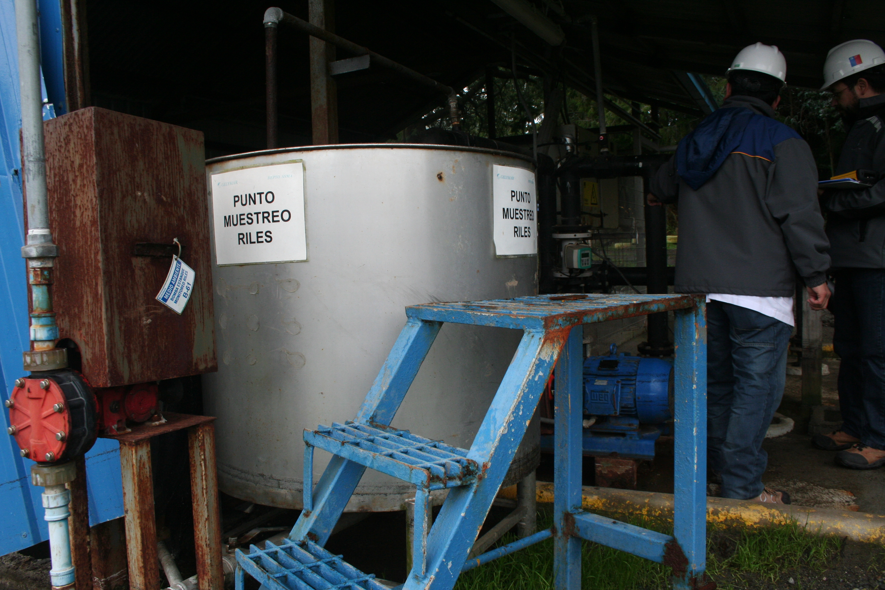 |  |  | 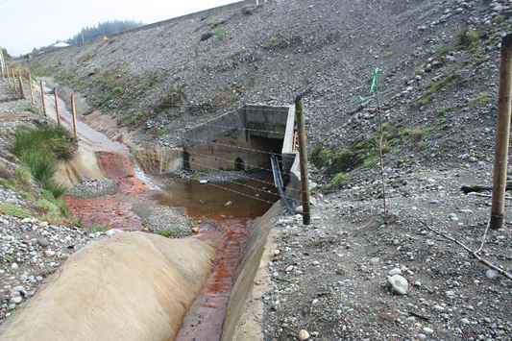
Fotografía 13. | Fecha: 24-06-2014 |  | Fotografía 14. | Fecha: 24-06-2014
Coordenadas DATUM WGS84 HUSO | Coordenada Norte: | Coordenada Este: | Coordenadas DATUM WGS84 HUSO | Coordenada Norte: | Coordenada Este:
Descripción medio de prueba: Punto muestreo RILes provenientes de la planta de tratamiento. |  |  | Descripción medio de prueba: Se observa obra de atravieso de riles desde lado planta Gelymar.
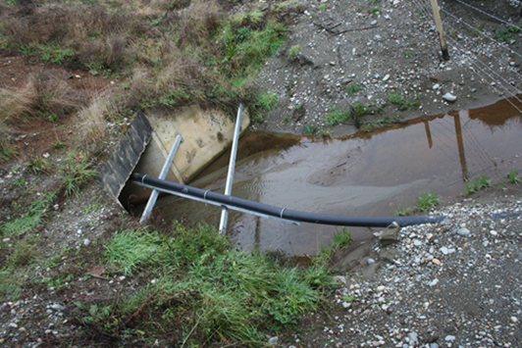 |  |  | 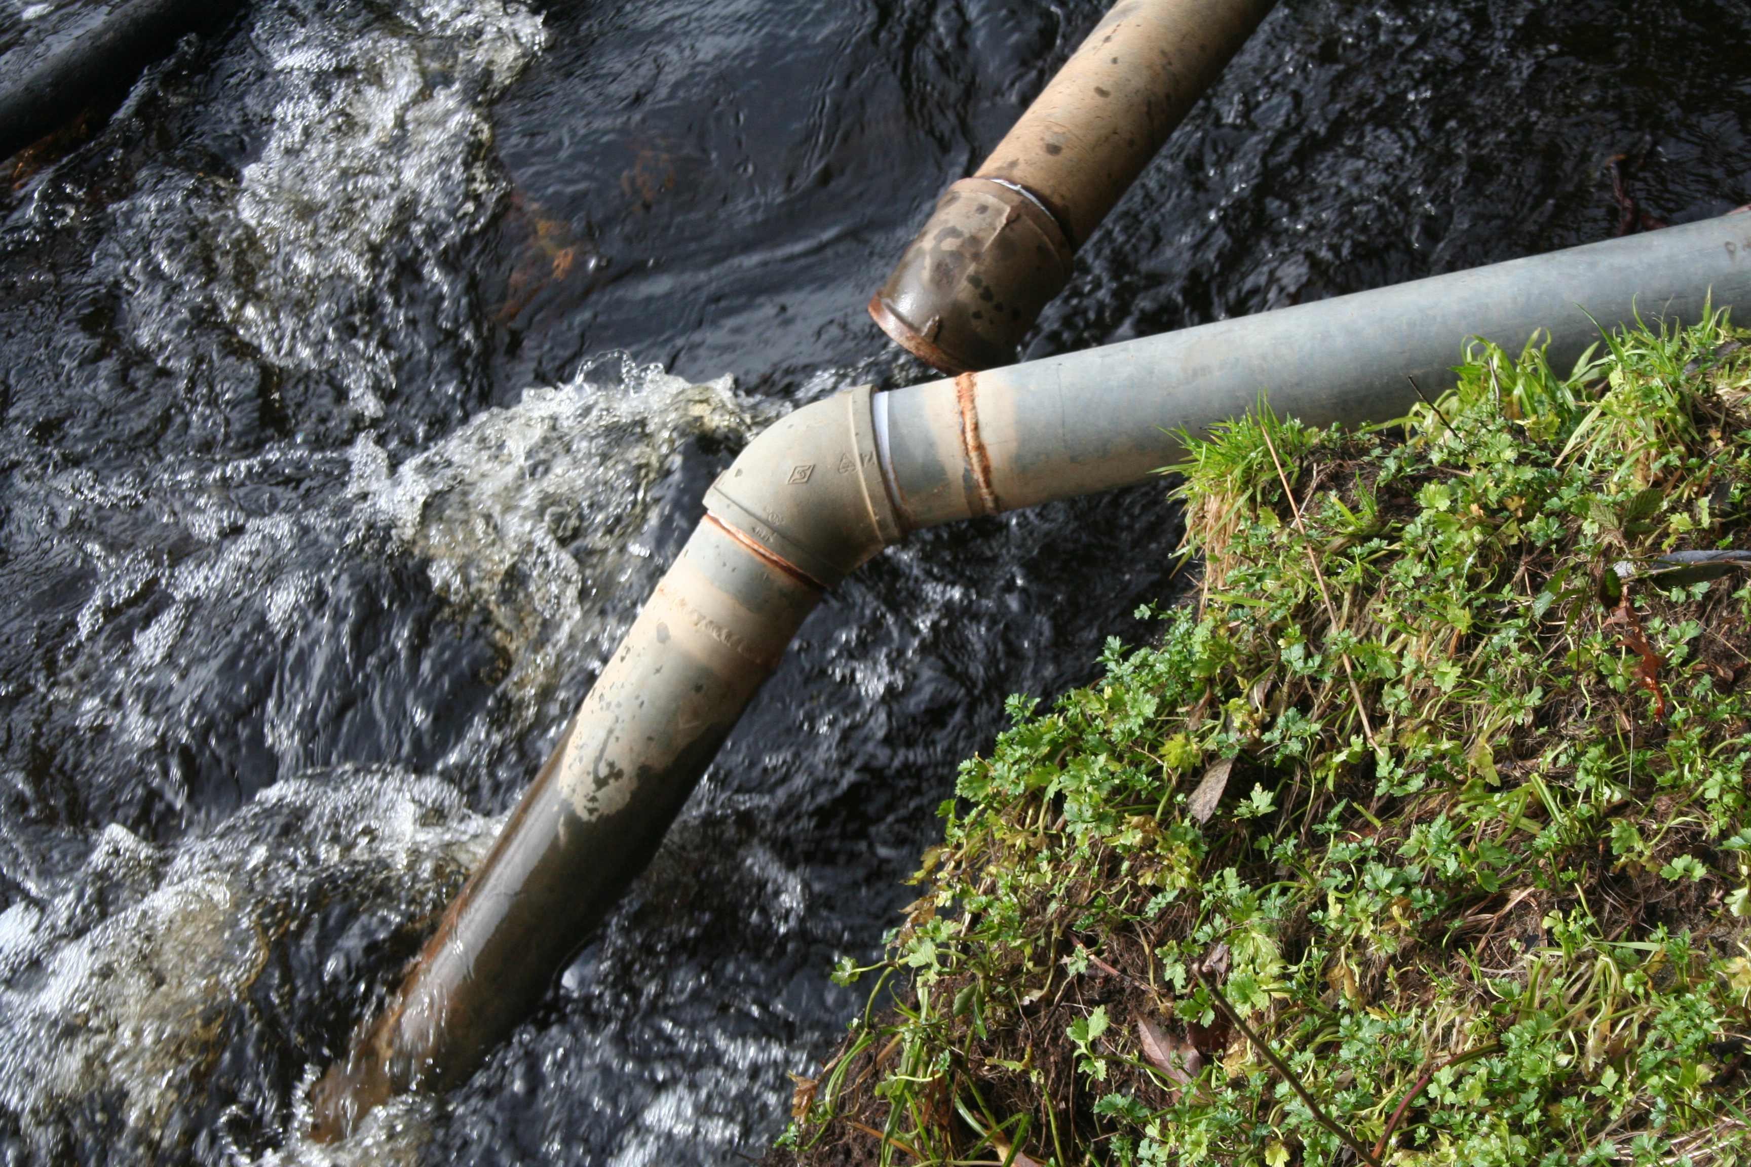
Fotografía 15. | Fecha: 24-06-2014 |  | Fotografía 16. | Fecha: 24-06-2014
Coordenadas DATUM WGS84 HUSO | Coordenada Norte: | Coordenada Este: | Coordenadas DATUM WGS84 HUSO | Coordenada Norte: | Coordenada Este:
Descripción medio de prueba: Llegada de la obra de atravieso de riles al otro lado de la carretera. |  |  | Descripción medio de prueba: Se observa en primer plano el actual punto de descarga de los RILes en el río Gómez.

Registros
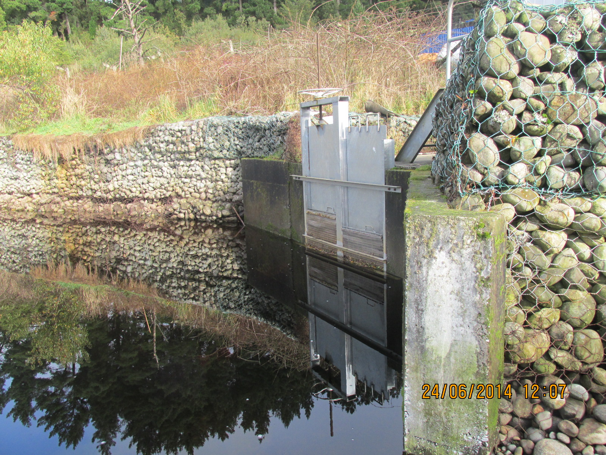 |  |  | 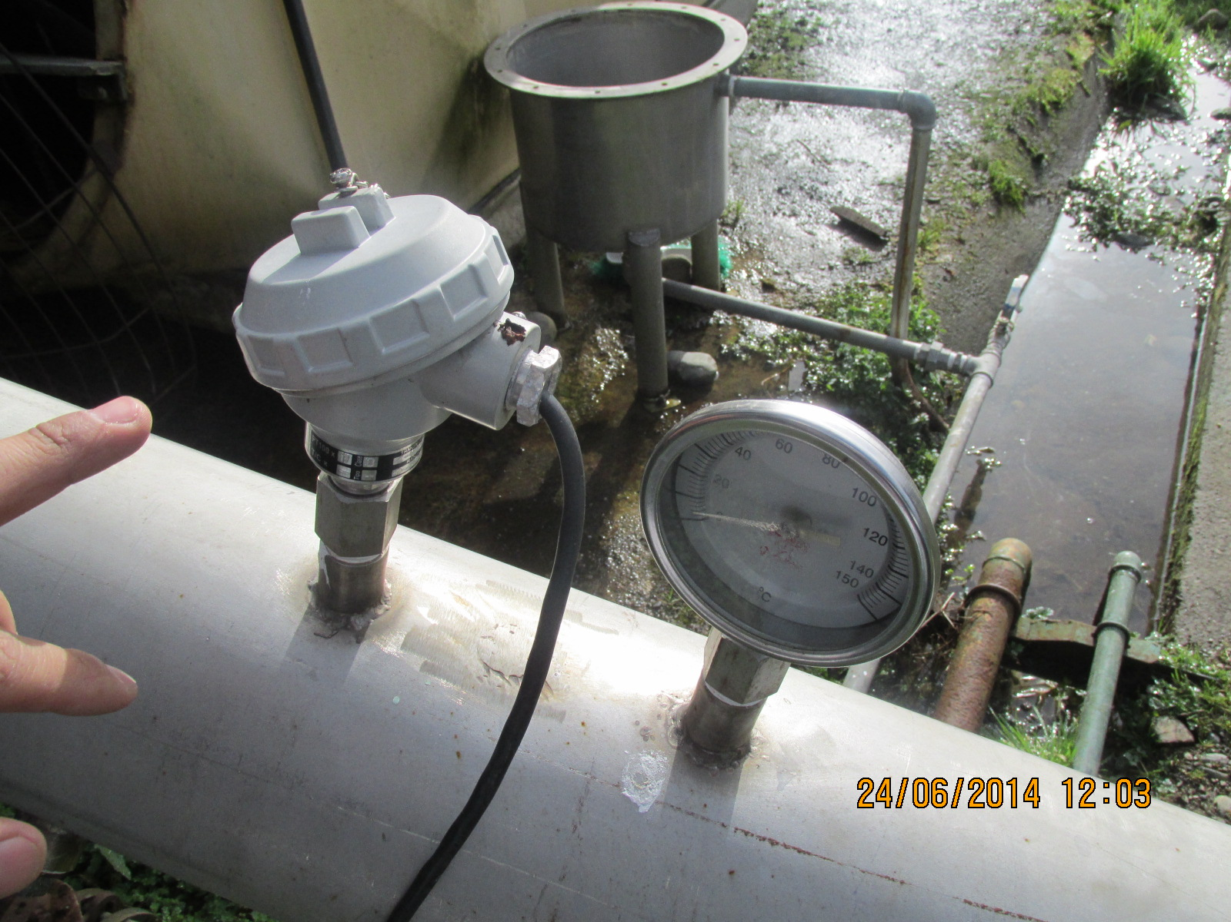
Fotografía 17. | Fecha: 24-06-2014 |  | Fotografía 18. | Fecha: 24-06-2014
Coordenadas DATUM WGS84 HUSO | Coordenada Norte: | Coordenada Este: | Coordenadas DATUM WGS84 HUSO | Coordenada Norte: | Coordenada Este:
escripción medio de prueba: Captación de agua desde el río Gómez para refrigeración. |  |  | Descripción medio de prueba: Medidor T° entrada de agua para refrigeración y punto muestreo RILes provenientes de las aguas de refrigeración (recuadro verde).
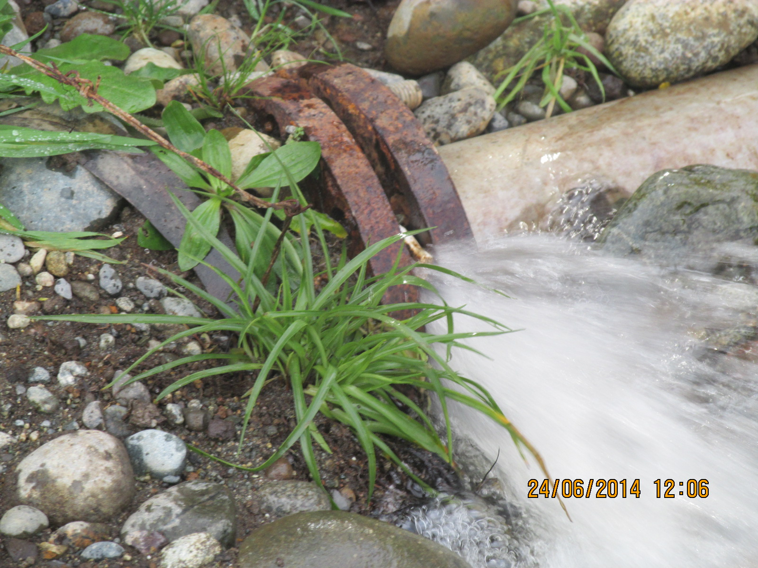 |  |  | 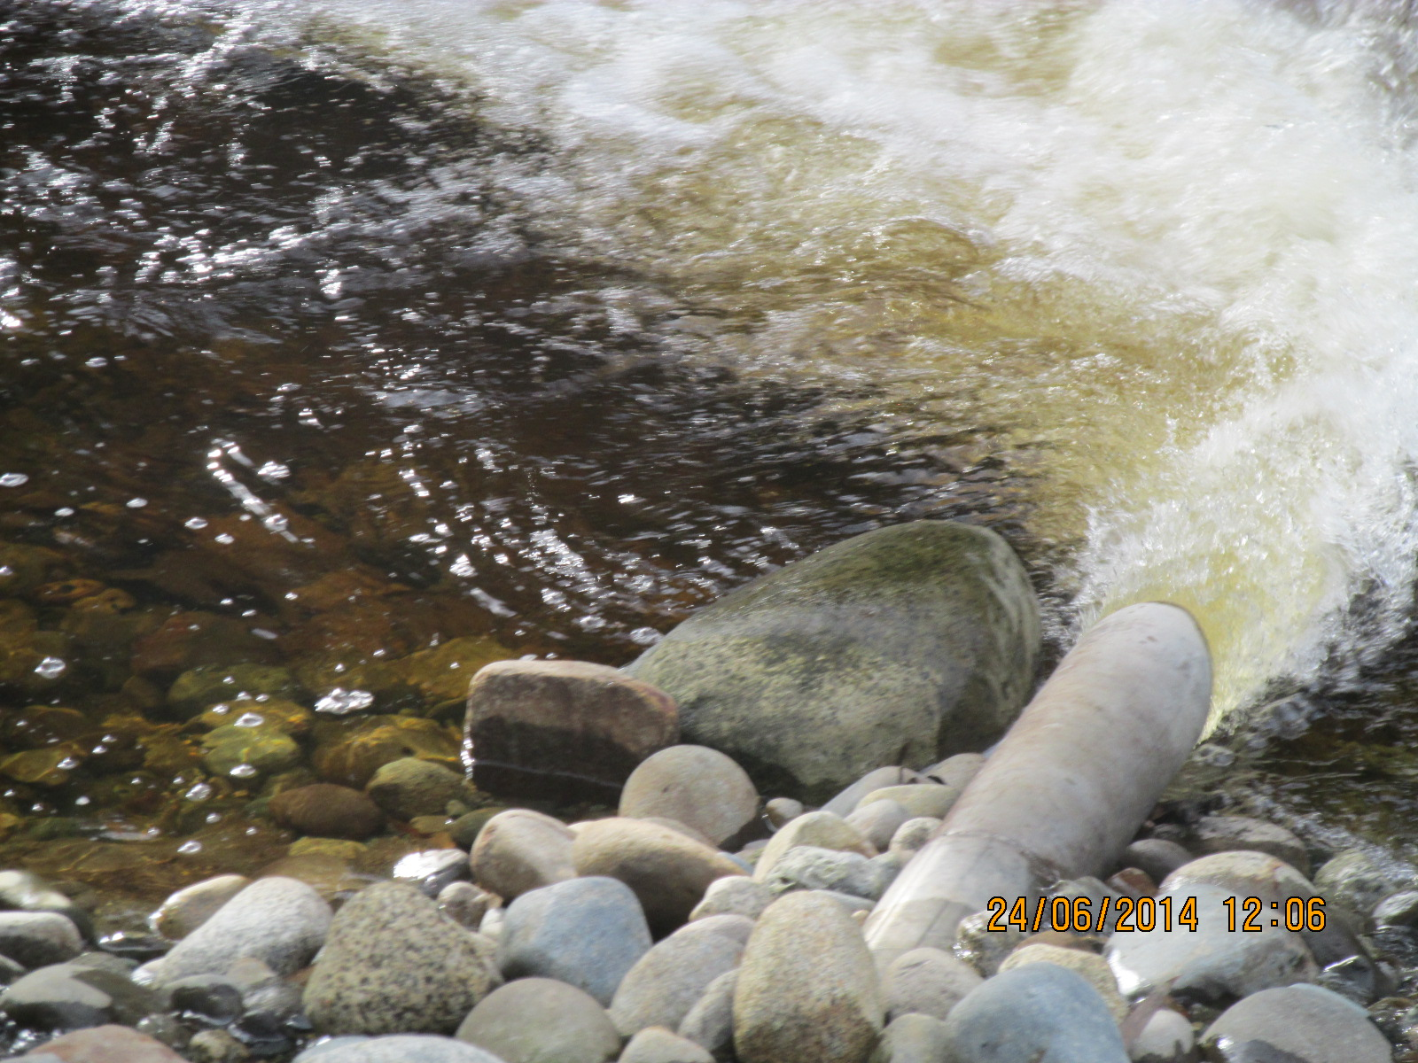
Fotografía 19. | Fecha: 24-06-2014 |  | Fotografía 20. | Fecha: 24-06-2014
Coordenadas DATUM WGS84 HUSO | Coordenada Norte: | Coordenada Este: | Coordenadas DATUM WGS84 HUSO | Coordenada Norte: | Coordenada Este:
Descripción medio de prueba: Se observa rotura de empaquetadura con fuga de RIl previa a la descarga en el río Gómez. |  |  | Descripción medio de prueba: Punto de descarga de las aguas de refrigeración en el río Gómez.

Permisos ambientales sectoriales.

Número de hecho constatado: 4 | Estación N°: 3
Documentación entregada: -----
Exigencia (s):
- Extracto Considerando 4.2.1RCA 176/2000
PAS Nº89 del título VII del D.S. Nº30: Permiso para vaciar residuos líquidos que contengan sustancias nocivas a la bebida o al riego, provenientes de establecimientos industriales.

- Extracto Considerando 4.2.2 RCA 176/2000
PAS Nº91 del título VII del D.S. Nº30: Permiso para la construcción, modificación y ampliación de cualquier obra pública o particular destinada a la evacuación, tratamiento o disposición final de residuos industriales o mineros, a que se refiere el artículo 71 letra b) del D.F.L., 725/67, Código sanitario.

Mediante acta de inspección del 24/06/2014, se requiere al titular (ver Anexo 1):
Documentos que acrediten los permisos sectoriales asociados a los Permiso Ambiental Sectorial del artículo 89 y 91, del D.S. N° 30/97.
• Mediante Carta GELYMAR S/N° del 27/06/2014 (ver Anexo 5), el titular remite a la SMA:
- RCA 176/2000 proyecto de Neutralización y Depuración de Residuos Industriales Líquidos
- Resolución SISS N° 2431/2012 Programa de Monitoreo de Calidad de la Efluente
- Ord. N° 711/2011 MOP Aprobación Proyecto atravieso Gelymar
- Registros lodos despachados a vertedero enero 2013 a mayo 2014

Hecho (s):

Resultado (s) examen de Información:

- Del examen de información de la documentación señalada en la exigencia, es posible indicar que el titular no acredita contar con el permiso sectorial asociado al Permiso Ambiental Sectorial del artículo 89, del D.S. N° 30/97 como tampoco con el permiso sectorial asociado al Permiso Ambiental Sectorial del artículo 91, del D.S. N° 30/97.

OTROS HECHOS.

Otros hecho N°1
Descripción:
- Mediante ORD CONAMA Región de Los Lagos N° 912 del 27 de junio de 2008 se pronuncia respecto a la propuesta Plan de Conservación y protección del río Gómez presentada por Gelymar S.A en carta S/N con fecha 21 de abril de 2008 (ver Anexo 6) indicandole que diera inició a las acciones especificadas en el ítem n° 3 de dicha propuesta:
“En relación al compromiso acordado entre el Gerente General de la Empresa Gelymar, don Andrés Hohlberg Recabarren y el Director Regional de CONAMA Los Lagos, que en su oportunidad se encontraba bajo el cargo del señor Nelson Bustos Arancibia, en cuanto a llevar a cabo estudios de análisis de calidad de agua y análisis de la macro fauna existente en las inmediaciones del punto de descarga de nuestros efluentes de proceso, en el Río Gómez.
Se adjunta la siguiente información:
1. Informe de Muestreo PAG — 12104. CESMEC 20/03/2008
2. Informe de Ensayo SAG — 26930. CESMEC 02/04/2008
3. Informe Técnico Macro Invertebrados como evaluadores ambientales de un tramo del río Gómez a través de su estructura comunitaria e índice biótico. Universidad Austral de Chile. Abril 2008.

Hecho constatado:

a. El titular no acredita haber realizado el monitoreo de macroinvertebrados bentónicos como evaluadores ambientales de un tramo del río Gómez a través de su estructura comunitaria e índice biótico.

CONCLUSIONES.

De los resultados de las actividades de fiscalización, asociadas a los Instrumentos de Gestión Ambiental indicados en el punto 3, se puede indicar que las principales NO Conformidades detectadas se presentan a continuación. Al respecto de los hechos que constituyen las conformidades, estas se encuentra descritas en el acta de fiscalización ambiental:

N° Hecho constatado | Materia específica objeto de la fiscalización ambiental. | Exigencia asociada | No conformidad
3 | Ubicación puntosde descarga | D.S. 90/2000 MINSEGPRES. Norma de emisión para la regulación de contaminantes asociados a las descargas de residuos líquidos a aguas marinas y continentales superficiales.  Res. Programa de Monitoreo de la SISS N° 2431.  3. "Que para la descarga de los RILes provenientes de la planta de tratamiento, el programa de monitoreo de la calidad del efluente consistirá en un seguimiento de indicadores físicos, químicos y bacteriológicos conforme a lo que continuación se detalla:  3.1 Muestreo: Se realizará en el punto de muestreo o en otra instalación habilitada para tales efectos, y que permita la adecuada toma de muestra, de acuerdo a lo que señala el inciso 4° del numeral 6.2 del D.S. N° 90/00 del MINSEGPRES. Ésta se ubica antes que el efluente sea dispuesto al cuerpo receptor, en las siguientes coordenadas Universal Transversal de Mercator, UTM, a saber:  Norte: 5.396.579 m  Este: 650.487 m  Datum: PSAD 1956."  D.S. 90/2000 MINSEGPRES. Norma de emisión para la regulación de contaminantes asociados a las descargas de residuos líquidos a aguas marinas y continentales superficiales.  Res. Programa de Monitoreo de la SISS N° 2431.  4. "Que para la descarga de los RILes provenientes del Proyecto de Agua de Refrigeración, el programa de monitoreo de la calidad del efluente consistirá en un seguimiento de indicadores físicos, químicos y bacteriológicos conforme a lo que continuación se detalla:  4.1 Muestreo: Se realizará en el punto de muestreo o en otra instalación habilitada para tales efectos, y que permita la adecuada toma de muestra, de acuerdo a lo que señala el inciso 4° del numeral 6.2 del D.S. N° 90/00 del MINSEGPRES. Ésta se ubica antes que el efluente sea dispuesto al cuerpo receptor, en las siguientes coordenadas Universal Transversal de Mercator, UTM, a saber:  Norte: 5.395.924 m  Este: 650.567 m  Datum: WGS — 84  HUSO: 18  Zona: 75" | Los puntos de muestreo tanto para los RILes de la planta de tratamiento, como los provenientes de las aguas de refrigeración no permiten una toma de muestra que cumpla lo indicado en el del D. S. MINSEGPRES N° 90/00 numeral 6.2 inciso 4°.  Ello atendido que ambas cámaras de muestreo no están habilitadas para una adecuada toma de muestra.
4 | Permisos ambientales sectoriales | Extracto Considerando 4.2.1RCA 176/2000  PAS Nº89 del título VII del D.S. Nº30: Permiso para vaciar residuos líquidos que contengan sustancias nocivas a la bebida o al riego, provenientes de establecimientos industriales.  Extracto Considerando 4.2.2 RCA 176/2000  PAS Nº91 del título VII del D.S. Nº30: Permiso para la construcción, modificación y ampliación de cualquier obra pública o particular destinada a la evacuación, tratamiento o disposición final de residuos industriales o mineros, a que se refiere el artículo 71 letra b) del D.F.L., 725/67, Código sanitario. | Titular no acreditar contar con los permisos ambientales contemplados en los artículos 89, y 91 del DS 30/2007 vigente a la época de la calificación del proyecto.

DOCUMENTACIÓN SOLICITADA Y ENTREGADA.

N° | N° de hecho asociado | Documento solicitado | Plazo de entrega | Fecha entrega | Observaciones
1 | 1 | Layout Planta RILes | 24-06-2014 | 24-06-2014
2 | 2 | Registro lodos Enero 2013 a Mayo 2014 | 01-07-2014 | 27-06-2014
3 | 4 | Permiso Ambiental Sectorial N° 89 | 01-07-2014 |  | No entregado
4 | 4 | Permiso Ambiental Sectorial N° 91 | 01-07-2014 |  | No entregado

ANEXOS.

N° Anexo | Nombre Anexo
1 | Acta de inspección ambiental
2 | Ord. CONAMA Los Lagos 1029 del 18/07/2008, Carta SEA Los Lagos N° 562 del 10/08/2011, Carta SEA Los Lagos N° 599 del 26/08/2011, Carta SEA Los Lagos N° 544 del 13/07/2012
3 | Registros de lodos despachados a vertedero enero 2013 a mayo 2014
4 | Ord. N° 711_2011 MOP Aprobación proyecto atravieso Gelymar
5 | Carta GELYMAR S/N° del 27/06/2014
6 | ORD CONAMA Región de Los Lagos N° 912 del 27 de junio de 2008 y Carta GELYMAR S.A S/N° con fecha 21 de abril de 2008

